vЗАГАЛЬНА ХАРАКТЕРИСТИКА РОБОТИ
Актуальність теми. Розвиток промисловості, наукових досліджень, становлення нових галузей виробництва тощо неможливий без впровадження високоточних вимірювальних систем та швидкодіючих і надійних автоматизованих систем керування. Своєю чергою, для забезпечення точності, швидкодії та надійності цих систем необхідне випереджуюче розроблення нових та досконаліших методів вимірювання параметрів різноманітних функціональних процесів та відповідних сенсорів. Серед цих вимірювань значний відсоток складає потреба вимірювання тиску рідин та газів.
На сьогодні, найбільшими споживачами різноманітних сенсорів є аерокосмічна галузь, автомобілебудування, військова техніка, виробництво силових установок, наукові дослідження тощо. Саме ці галузі використовують понад 80% всіх сенсорів. При цьому, частка сенсорів механічних величин складає близько 65% загального обсягу, а серед них частка сенсорів тиску сягає 49% .
Здобутки мікроелектронних технологій та матеріалознавства призвели до появи значної кількості типів сенсорів тиску. Проте показово, що ці досягнення лише посилили позиції традиційних принципів перетворення неелектричної величини в електричну, а саме, найбільше сенсорів тиску створено на базі тензорезистивного принципу дії і така тенденція є стійкою протягом останніх десятиріч, оскільки зумовлена перевагами цих сенсорів.
Однак, незважаючи на кількісне зростання номенклатури сенсорів, саме у згаданих високотехнологічних галузях різко зросла потреба у методах вимірювання тиску та у відповідних сенсорах з принципово новими можливостями і характеристиками. Ця потреба зумовлена необхідністю вимірювання параметрів нестаціонарних середовищ, а саме швидкозмінного тиску в умовах впливу такої ж швидкозмінної нестаціонарної температури. Так, наприклад, під час роботи силових установок на випробувальних стендах для відпрацювання виробів аерокосмічного комплексу чи у системах керування роботою рідинних ракетних двигунів тривалість наростання фронту тиску відповідних функціональних середовищ сягає мілісекунд і вже є потреба вимірювання тиску фізичних процесів з мікросекундною зміною (спеціальна техніка, наукові дослідження і т.п.). При цьому такі вимірювання відбуваються в умовах термоударів амплітудою до сотень градусів Цельсія.
Крім окреслених потреб, у сучасних вимірювальних задачах проявляється необхідність забезпечення високої швидкодії автоматизованих систем керування як безумовної основи їхнього функціонування. Через це, потреба вимірювання тиску швидкоплинних нестаціонарних процесів виокремила особливу проблему, а саме необхідність його вимірювання у реальному часі, з регламентованим значенням похибки, здебільшого у межах статичної. Проте, назрілі вимірювальні задачі виявились такими, що існуючі теоретичні засади вимірювання та наявні сенсори не дозволяють їх вирішити. Тобто, по-перше, немає методів вимірювання та відповідних сенсорів швидкозмінного тиску, які б працювали у реальному часі з регламентованою похибкою, а по-друге, існуючі методи та сенсори не забезпечують необхідну точність вже навіть за наявних нестаціонарностей термовпливів.
Таким чином, попри існуючі дослідження, немає ефективного вирішення цілого класу актуальних проблем, а саме:
-немає теоретичних засад, на підставі яких можна було б розробити ефективні методи вимірювання нестаціонарного тиску у реальному часі та розробити відповідні сенсори, які б реалізовували ці методи;
-недостатньо досліджена проблема впливу нестаціонарних дестабілізуючих факторів, зокрема температури, на точність вимірювання тиску тензорезистивними сенсорами і, відповідно, не розроблені ефективні методи вимірювання в таких умовах.
На сьогодні вже стало зрозумілим, що назрілі проблеми неможливо розв’язати комбінуванням відомих технічних рішень, як також безперспективним є емпіричний шлях-практикою спроб і помилок.
Тому актуальність обраного у дисертаційній роботі дослідження зумовлена об’єктивною потребою вирішення науково-прикладної проблеми вимірювання швидкоплинного нестаціонарного тиску з регламентованою похибкою у реальному часі при таких же змінних дестабілізуючих факторах.
Зв’язок роботи з науковими програмами, темами, планами. Робота виконувалась на кафедрі “Прилади точної механіки” Національного університету “Львівська політехніка” у межах її наукового напрямку - динаміка мехатронних сенсорів механічних величин та їхнє метрологічне забезпечення.
Дисертаційні дослідження пов’язані з виконанням за участі автора, як керівника робіт науково-дослідних розробок за державними замовленнями, а саме: “Високоточні датчики тиску для систем автоматичного керування у теплоенергетиці, енергообліковуючій та аерокосмічній техніці” (№ держ. реєстрації 0105U007630); ”Розроблення мехатронних прецизійних перетворювачів тиску для систем контролю у нафтогазовидобуванні” (№ держ. реєстрації 0107U008060); “Розроблення системи моніторингу тиску з автономним самотестуванням для об’єктів енергетичного комплексу” (№ держ. реєстрації 0109U009092).
Мета і задачі дослідження. Метою роботи є розвиток теоретичних засад та принципів побудови тензорезистивних сенсорів, скерований на розв’язання проблеми вимірювання тиску нестаціонарних середовищ з регламентованою похибкою у реальному часі при змінних термовпливах.
Для досягнення поставленої мети необхідно:
-проаналізувати існуючий стан проблеми вимірювання нестаціонарного тиску в сучасних швидкодіючих системах керування і, зокрема, особливості вимірювання тиску при нестаціонарних термовпливах;
-проаналізувати конструкційно-технологічні і метрологічні особливості існуючих найефективніших тензорезистивних сенсорів тиску, а також теоретичні засади їхньої побудови;
-розробити методи вимірювання нестаціонарного тиску, які б забезпечували ефективне вимірювання в реальному, чи максимально близькому до цього, масштабі часу;
-дослідити дієвість розроблених методів, враховуючи специфіку та особливості умов експлуатації;
-розробити принципи побудови сенсорів тиску для реалізації цих методів;
-дослідити термомеханічні процеси в конструкційних елементах сенсорів з метою встановлення ступеня впливу нестаціонарної температури на вимірювальне перетворення та функціональні характеристики сенсорів;
-розробити методи вимірювання тиску за умов нестаціонарних термовпливів, працездатних у реальному часі, та розробити принципи побудови сенсорів тиску для реалізації цих методів;
-розробити теоретичні основи оптимізації пружних елементів, націлених на підвищення точності вимірювання, які б стали основою уніфікації конструкційних елементів сенсорів та утворення їхніх типів;
-експериментально дослідити ефективність розроблених методів та сенсорів тиску нестаціонарних середовищ з вимірюванням у реальному часі.
Об’єкт дослідження - методи та засоби вимірювання тиску.
Предмет дослідження - тензорезистивні сенсори нестаціонарного тиску та методи його вимірювання в системах зі змінними температурами.
Методи дослідження. Дослідження базуються на використанні методів математичної фізики, теорії пружності, теорії коливань для побудови динамічних моделей сенсорів та для розроблення методів вимірювання нестаціонарного тиску у реальному часі і відповідних тензорезистивних сенсорів; для дослідження термомеханічних процесів у конструкційних елементах сенсорів і розроблення методів вимірювання тиску за умов нестаціонарних термовпливів та розроблення відповідних сенсорів здійснювались за допомогою методів теорії теплопровідності, теорії диференціальних рівнянь, термопружності та методів числового моделювання; експериментальні дослідження працездатності розроблених методів та сенсорів проводилися при використанні теорії теплопровідності, газової динаміки та теорії похибок.
Наукова новизна одержаних результатів. Вирішено актуальну науково-технічну проблему - вимірювання нестаціонарного тиску у реальному часі при дії змінної температури. При цьому отримано такі нові наукові результати.
1. Дістали розвиток теоретичні основи тензорезистивних сенсорів тиску, а саме - розроблено їх динамічні моделі у вигляді інтегральних рівнянь, виходячи з яких отримано розв’язок оберненої задачі вимірювання, що відкрило перспективу для створення нових методів вимірювання нестаціонарного тиску та розроблення теоретичних засад побудови нового класу сенсорів, які реалізують ці методи.
2. Розроблено нові методи вимірювання нестаціонарного тиску, а саме: метод сумісного вимірювання, який базується на запропонованому вимірювально-обчислювальному принципі реалізації отриманого розв’язку оберненої задачі, та метод диференціювання вихідного сигналу, який побудований на теорії вейвлет-перетворення, де в ролі базисних функцій запропоновано обирати модифіковані імпульсні перехідні функції сенсорів, що загалом уможливило вимірювання нестаціонарного тиску в реальному часі з похибкою в межах статичної.
3. Розвинено принципи побудови тензорезистивних сенсорів тиску як двоканальних засобів з суміщеною функцією акселерометра, що уможливило реалізацію розроблених методів вимірювання нестаціонарного тиску в реальному часі.
4. Виявлено принципові особливості впливу на вимірювальне перетворення термомеханічних процесів в конструкційних елементах сенсорів тиску при дії змінної температури, що відкрило перспективу розроблення нових високоточних та швидкодіючих методів вимірювання тиску при нестаціонарному термовпливі;
5. Розроблено нові методи вимірювання тиску при нестаціонарному термовпливі, а саме: метод контролювання термодеформації мембрани, метод температурної перехідної характеристики, який базується на введеному понятті температурної перехідної характеристики сенсора тиску та метод парних мембран, який побудований на порівнянні термонапружень у двох ідентичних мембранах сенсора з різними коефіцієнтами температурного розширення, що загалом уможливило зменшення температурної похибки вимірювання тиску до рівня похибки при стаціонарній температурі та забезпечило швидкодію методів співмірною зі швидкістю термовпливів.
6. Розвинено теоретичні засади оптимізації пружних елементів, що націлені на підвищення точності тензорезистивних сенсорів, які грунтуються на запропонованих принципах:
- лінеаризації температурного поля в елементах, що уможливило зменшення термонапружень в них і призвело до зменшення на порядок температурної залежності вимірювання;
- суміщення деформацій в системі пружних елементів, що забезпечило лінійність статичної характеристики сенсорів і адекватність їх динамічних моделей;
- мінімізації інструментальної похибки динамічних характеристик, що відкрило перспективу стандартизації алгоритмів утворення типономіналів і уніфікації конструкційних елементів сенсорів.
Практичне значення одержаних результатів полягає у створенні тензорезистивних сенсорів нового класу, що дозволяють реалізовувати методи вимірювання нестаціонарного тиску при змінних термовпливах у реальному часі. Проведені дослідження відкрили перспективу створення методів та засобів вимірювання нестаціонарних величин іншої природи на підставі отриманого розв’язку оберненої задачі і вимірювально-обчислювального методу його реалізації. Експериментальні дослідження та практичне використання підтвердили переваги розроблених методів та сенсорів, а саме - можливість вимірювання нестаціонарного тиску в умовах змінних термовпливів в реальному часі з похибкою в межах статичної, що дозволяє їхнє використання у швидкодіючих та високоточних системах автоматичного керування.
Результати наукових досліджень отримані в рамках виконання дисертаційної роботи в частині розроблених методів вимірювання нестаціонарного тиску при змінній температурі та створених відповідних тензорезиствних сенсорів використані при розробленні технологічного устаткування для вимірювальних експертних систем ЛМКП «Львівтеплоенерго». А також впроваджені в автоматичній системі керування виробничої лінії імпульсного штампування на ПП «Термосплав», що загалом забезпечило високу точність технологічного процесу.
Результати дисертаційної роботи використовуються в навчальному процесі при викладанні навчальних курсів “Проектування засобів вимірювання механічних величин” і “Сенсори в мехатроніці” для підготовки бакалаврів напряму ”Приладобудування” та спеціалістів і магістрів спеціальності ”Прилади і системи точної механіки”.
Особистий внесок здобувача. Основні ідеї та наукові результати дисертації розроблені та отримані здобувачем особисто. З робіт, що виконувалися у співавторстві, використовуються результати, отримані особисто здобувачем.
У працях, опублікованих у співавторстві, дисертанту належать: [15] - постановка задачі, методика моделювання та інтерпретація результатів; [20] - постановка задачі, розроблення методики дослідження, теоретичні розрахунки; [26] - розроблення конструкційного вирішення сенсорів, теоретичний розрахунок динаміки мембрани; [27] - теоретичне моделювання сенсорів при термоударі; [35] - постановка задачі, розроблення методу та теоретичні розрахунки; [36] - розроблення конструкційного вирішення сенсора та основні теоретичні розрахунки; [46] – ідея, розроблення конструкційного вирішення перетворювача та основні теоретичні розрахунки.
Апробація результатів роботи. Викладені в дисертаційній роботі наукові положення та результати доповідались на 12 міжнародних науково-технічних конференціях, конгресах, симпозіумах, а саме: ”Датчики и преобразователи информации, систем измерения, контроля и управления”. - Москва, 1996; 3-й міжнародний симпозiум інженерів-механіків у Львові. - Львів, 1997; "Приборостроение-97.- Винница-Симеиз, 1997; XIV IMEKO World Congress.-Tampere, Finland.-1997; Міжнародна науково-технічна конференція ”Приладобудування-98”. - Симеіз, 1998; 44th International Scientific Colloquium. –Ilmenau, Germany.-1999; ”Датчики и преобразователи информации, систем измерения, контроля и управления”. - Судак - Москва, 2000; “Методы и средства измерения в системах контроля и управления”. - Россия, Пенза, 2002; ”Датчики и преобразователи информации систем измерения, контроля и управления”. - Судак - Москва, 2003; ”Датчики и преобразователи информаци систем измерения, контроля и управления”. - Судак - Москва, 2004; XVIII IMEKO World congress. - Rio de Janeiro, Brazil. 2006; IX Konferencja Naukowa: Czujniki Optoelektroniczne i Elektroniczne. Kraków-Zakopane, Poland. - 2006.
Публікації. За темою дисертації опубліковано 37 наукових праць та отримано 10 патентів України на винаходи та 1 патент на корисну модель. У тому числі 23 праці у фахових виданнях з переліку фахових видань України, 14 - у науково-технічних журналах та збірниках праць науково-технічних конференцій.
Структура та обсяг роботи. Дисертаційна робота складається з вступу, п’яти розділів, списку використаних джерел і додатків. Загальний обсяг дисертації 330 сторінок, з яких основний зміст викладений на 247 сторінках друкованого тексту, містить 126 рисунків, 5 таблиць. Список використаних джерел складається з 255 найменувань. Додатки на 51 сторінці містять результати експериментів та акти впровадження і використання результатів роботи.

ОСНОВНИЙ ЗМІСТ ДИСЕРТАЦІЙНОЇ РОБОТИ
У вступі обґрунтовано актуальність дисертаційної роботи, сформульовано мету дослідження, виділено їхню наукову новизну та практичне значення, показано зв'язок з науковими програмами та планами. Визначено особистий внесок здобувача та наведено інформацію щодо впровадження результатів роботи.
Перший розділ присвячений аналізу стану проблеми вимірювання тиску нестаціонарних середовищ у сучасних системах та постановці задач дослідження.
На сьогодні у високотехнологічних галузях промисловості та техніки, насамперед, аерокосмічна промисловість, автомобілебудування, спеціальна техніка та випробувальні комплекси, наукові дослідження тощо практика вимірювання тиску показує, що його швидкоплинність та нестаціонарний характер є визначальною особливістю. Нестаціонарність вимірюваного тиску проявляється у тому, що він може мати як різко змінний (ударний) характер з періодичною (десятки кГц), або неперіодичною повторюваністю, так і бути неперервним - з постійною частотою (гармонічний чи майже гармонічний) або ж зі змінною частотою, а також може мати статичні ділянки. При цьому такі особливості можуть чергуватися довільно, із амплітудами, що сягають сотень МПа і швидкістю зміни тиску порядку 10⁶ МПа / с.
Окрім особливостей тиску, існують чітко виражені особливості температурних впливів. Так, вимірювання тиску у космічних апаратах супроводжується впливом температури в межах -196…+130 ⁰С; у ракетоносіях температурні впливи мають амплітуду до +700 ⁰С при швидкості зміни порядку 4000-5000 ⁰С /с, а в області двигунів - до 3500 ⁰С; у авіаційній техніці вони перебувають в межах від -60 до +350 ⁰С; у морській техніці - температурні впливи перебувають в межах від -50 до +120 ⁰С; при відпрацюванні компресорних установок чи новостворених двигунів внутрішнього згорання сенсори тиску піддаються впливу чітко виражених нестаціонарних температур з амплітудою до сотень градусів Цельсія.
Виходячи з особливостей вимірювальних середовищ, у роботі показано, що вимірювання нестаціонарного тиску, як обернена задача, з математичного погляду є чітко вираженою некоректно поставленою проблемою (згідно з Ж. Адамаром). На сьогодні відомі фундаментальні роботи щодо методів розв’язування некоректно поставленої задачі, а також є ряд праць, присвячених тим чи іншим частковим аспектам цієї проблеми. Найефективніший серед відомих є метод регуляризації Тихонова, наріжною особливістю якого є те, що для оптимального вибору параметра регуляризації необхідно мати якомога більше інформації щодо похибки результатів вимірювання, що при вимірюваннях у реальному масштабі часу забезпечити практично неможливо. Крім цього, теоретичні особливості регуляризації Тихонова вимагають розв’язувати складне інтегродиференціальне рівняння, що може вимагати доволі тривалих обчислювальних циклів і процедур, що також неприйнятне при вимірюваннях у реальному масштабі часу. Отже, найважливішими ознаками відомих методів розв’язування оберненої задачі є потреба апріорної інформації щодо параметрів вимірюваного процесу або ж необхідність здійснення тривалих обчислювальних процедур. Саме ці ознаки обмежують, а часто унеможливлюють застосування відомих методів для вимірювання нестаціонарного тиску у швидкодіючих системах автоматики. Загалом, неефективність застосування відомих методів вимірювання виникла саме через намагання вирішити обернену задачу як виключно математичну проблему - без врахування особливостей як самої вимірюваної величини, так і сенсорів, які застосовуються при цьому. Крім цього, на сьогодні при вимірюванні змінного тиску широко застосовується практика використання сенсорів з якомога вищою власною частотою. У роботі показана суттєва обмеженість такого способу для вимірювання тиску довільної нестаціонарності у реальному часі.
У роботі з’ясовано проблеми вимірюванні тиску в умовах нестаціонарних термовпливів. Оскільки конструкційні елементи сенсорів зазнають значних та динамічних термонапружень і термодеформацій, то саме ці фактори, змінюючи перетворюючу функцію та динамічні характеристики пружних елементів, і є головною причиною появи змінної температурної похибки складного характеру. Крім цього, при вимірюванні тиску в умовах нестаціонарної температури необхідно у вихідному сигналі сенсора розрізнити складові, які утворились від тиску і від термодеформацій, враховуючи зміни динамічних характеристик сенсора. Це, загалом, виливається у доволі складну задачу розрахунку і корекції температурної похибки у реальному часі.
Для досягнення поставленої мети у роботі проаналізовано характеристики та конструкційні особливості найкращих на сьогодні типів тензорезистивних сенсорів тиску та виявлено як основні тенденції їхньої побудови, так і їх функціональні можливості. Так, для екстремальних умов - у системах контролю параметрів енергетичних установок, у авіа-космічній техніці, випробувальних комплексах тощо найперспективнішими є сенсори на основі напівпровідникових тонких плівок, утворених на металевих пружних елементах за спеціальною технологією, так звані металоплівкові тензорезистивні сенсори. Для найефективніших типів цих сенсорів, які випускаються серійно і допущені до промислового використання, притаманна, з погляду механіки, тенденція однопружного, або ж двопружного конструкційного виконання. Перші мають один пружний елемент - жорстко затиснена в корпусі мембрану, на поверхні якої спеціальним способом сформовані тензорезистори, у других - деформація мембрани безпосередньо або через проміжний елемент передається на вторинний пружний елемент з тензорезисторами. Застосування двоелементних пружних систем сенсорів зумовлено намаганням зменшити вплив температури на тензорезистори. Загалом, пружні елементи сучасних тензорезистивних сенсорів тиску конструюються здебільшого з канонічних форм (пластинки, балки, стержні і т.п.). Завдяки суттєво більшій інерційності, порівняно з наступними перетворювачами у вимірювальному ланцюгу, саме пружні елементи визначають динамічні характеристики всього сенсора загалом. В роботі проаналізовано існуючий стан теоретичних основ створення тензорезистивних сенсорів тиску. Показано, що хоча створенню ефективних сенсорів тиску присвячено багато праць, проте їхні результати не дозволили вирішити проблему вимірювання нестаціонарного тиску у реальному часі. Крім цього, у відомих працях недостатньо досліджено вплив змінної температури на динаміку пружних елементів та питання взаємодії конструкційних елементів при дії нестаціонарних термовпливів. Відомі розрізнені спроби встановлення ступеня впливу температури на сенсор, зокрема, і розробки суміщених сенсорів тиску та температури. Декларовані характеристики відомих сенсорів дозволяють говорити про те, що ними вдається достатньо ефективно коригувати додаткову статичну температурну похибку в широкому температурному діапазоні. Однак цілеспрямовані і комплексні теоретичні дослідження та ефективні розробки для коригування похибки при нестаціонарних термовпливах на сьогодні невідомі.
У другому розділі подано розроблені методи вимірювання нестаціонарного тиску в реальному часі та принципи побудови тензорезистивних сенсорів для їх реалізації.
Для розроблення методів теоретично досліджено динаміку пружних елементів та отримано динамічні моделі тензорезистивних сенсорів тиску у формі інтегральних рівнянь Вольтерра при довільному часовому характері вимірюваної величини. На підставі цих моделей отримано розв’язок оберненої задачі вимірювання, а саме:
$p(t)=\frac{\overset{¨}{U}(t)+2⋅β⋅\overset{˙}{U}(t)+(η_{0^{2}}+β^{2})⋅U(t)}{k⋅η_{0}}$ , (1)
де $p(t)$-вимірюваний тиск; $η_{0}$,$β$ -відповідно частота власних коливань сенсора та коефіцієнт демпфування коливань; $k$-статичний коефіцієнт перетворення сенсора; $U(t)$,$\overset{˙}{U}(t)$,$\overset{¨}{U}(t)$ - вихідний сигнал сенсора, перша та друга похідні за часом цього сигналу, відповідно. При цьому, виходячи з фізики вимірювального перетворення, ці величини пропорційні до деформації пружної системи від тиску $p(t)$, швидкості та прискорення цієї деформації, відповідно. Вираз (1) служить основою для розроблення методів вимірювання нестаціонарного тиску у реальному масштабі часу.
Метод сумісного вимірювання.
Реалізація розв’язку оберненої задачі (1) передбачає отримання величин $\overset{˙}{U}(t)$ і $\overset{¨}{U}(t)$. Однак безпосереднє диференціювання вихідного сигналу сенсора $U(t)$ може дати некоректний результат, то для реалізації розв’язку (1) запропоновано принцип, суть якого полягає у тому, що фізичні величини, визначення яких аналітичним чином є некоректно поставленою проблемою, отримуються шляхом вимірювання. Тому метод сумісного вимірювання нестаціонарного тиску базуючись на отриманому розв’язку оберненої задачі (1), полягає на таких процедурах:
1. Безпосереднім вимірюванням тиску одержуємо вихідний сигнал $U(t)$.
2. Одночасно, тим чи іншим способом вимірюємо значення величини $\overset{¨}{U}(t)$. Оскільки при вимірюванні тиску тензорезистивними сенсорами величина $\overset{¨}{U}(t)$ за своєю сутністю є прискоренням коливань мембрани, тому його вимірювання можна фізично реалізувати.
3. Числовим інтегруванням величини $\overset{¨}{U}(t)$отримуємо величину $\overset{˙}{U}(t)$.
4. Використовуючи вираз (1), визначаємо значення вхідного сигналу $p(t)$.
Таким чином, пропонований метод базується на сумісному вимірюванні прогину мембрани та її прискорення і обчислювальних процедурах для реалізації розв’язку оберненої задачі.
Для підтвердження ефективності методу сумісного вимірювання проведено його теоретичну апробацію на математичних моделях вхідних сигналів при використанні динамічної моделі мембранного сенсора. Як тестові було взято сигнали у вигляді прямокутних імпульсів тиску, пилковидних імпульсів і гармонічного сигналу. З метою наближення теоретичного моделювання до реальних вимірювань імітувався вплив дестабілізуючих чинників через внесення у вихіднй сигнал шуму з амплітудою, яка задавалась у відсотках до амплітуди тестового сигналу і частотою кратною до власної частоти сенсора. Теоретична апробація методу показала, що навіть при частоті шуму в 200 разів вищій за власну частоту сенсора похибка вимірювання не перевищувала амплітуди шуму. Тобто, цим моделюванням підтвердилось, що на похибку вимірювання за розробленим методом практично не впливає частота спотворення вихідного сигналу, а лише амплітуда спотворення. Це означає, що похибка вимірювання нестаціонарного тиску за методом сумісного вимірювання буде перебувати у межах статичної похибки.
Метод диференціювання вихідного сигналу
Розроблений у роботі метод вимірювання нестаціонарного тиску диференціюванням спеціально опрацьованого вихідного сигналу базується на особливостях вейвлет - перетворення. Показано, що диференціювання вейвлет-образу сигналу, зводитиметься до диференціювання базисної функції, і така процедура буде коректною, оскільки базисна функція задається аналітично.
Виходячи з того, що базисна функція детермінує точність вейвлет - перетворення, для підвищення точності методу запропоновано ідею, згідно якої базисна функція вейвлет - перетворення вимірювальних сигналів задається, виходячи з фізичної сутності вимірювання. Оскільки, у відповідності до побудованих динамічних моделей, вихідний сигнал сенсора при довільному вхідному є інтегралом добутку цього сигналу та імпульсної перехідної функції, то саме її запропоновано обирати базисною функцією для вейвлет - перетворення вихідного сигналу. Однак сама по собі імпульсна перехідна функція не є вейвлетом, проте відобразивши її центросиметрично у 3-й квадрант (рис.1), отримуємо модифіковану функцію яка вже буде вейвлетом.
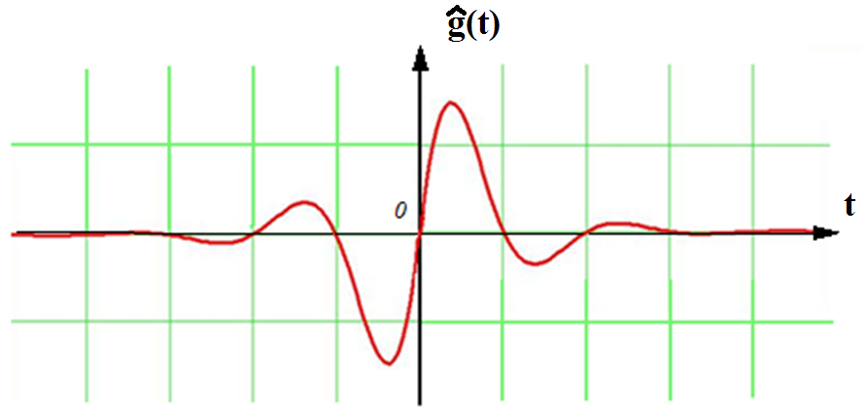
Рис.1. Модифікована імпульсна перехідна функція
тензорезистивного сенсора тиску

Таким чином, розроблений метод вимірювання нестаціонарного тиску базується на таких процедурах:
- Виходячи з конкретного типу сенсора, отримуємо його динамічну модель і визначаємо імпульсну перехідну функцію. Ця функція перевіряється експериментально за допомогою відомих методів ідентифікації динамічних характеристик сенсорів.
- За отриманою імпульсною перехідною функцією будується модифікована імпульсна перехідна функція.
- Отриманий за результатами вимірювання вихідний сигнал $U(t)$ підлягає цифровому вейвлет – перетворенню, чим отримується опрацьований сигнал $\tilde{U}(t)$. При цьому базисною функцією служить модифікована імпульсна перехідна функція сенсора.
- Диференціюванням вейвлет - образу сигналу $\tilde{U}(t)$ отримуємо його похідні ${\tilde{U}}^{'}(t)$і ${\tilde{U}}^{''}(t)$.
- Підставляючи значення величин $\tilde{U}(t)$, ${\tilde{U}}^{'}(t)$ і ${\tilde{U}}^{''}(t)$ у розв’язок оберненої задачі (1), обчислюємо значення вимірюваного тиску $p(t)$.
Для перевірки працездатності методу проведено його теоретичну апробацію моделюванням вимірювання тиску у вигляді його стрибка $p(t)=p_{0}=2\text{МПа}$. В результаті, максимальна похибка вимірювання за методом диференціювання вейвлет - образу вихідного сигналу склала 0,3%…0,8%. При цьому, чим менша похибка, тим нижча швидкодія методу. В роботі теоретично досліджено працездатність методу на імітованому реальному вихідному сигналі, який створювався накладанням шуму різної частоти та амплітуди на точний вихідний сигнал. Результати дослідження показали, що метод диференціювання вейвлет - образу вихідного сигналу дає коректний результат, оскільки здійснюється з похибкою, що не більша за амплітудне значення дестабілізуючих чинників, яку можна трактувати як статичну похибку сенсора.
В роботі, виходячи з сутності розроблених методів, оцінено їх потенційну швидкодію. Показано, що оскільки у методі сумісного вимірювання величина $\overset{˙}{U}(t)$ отримується числовим інтегруванням виміряної величини $\overset{¨}{U}(t)$, то розв’язок оберненої задачі (1) для довільного моменту часу $t_{i}$ матиме вигляд
$p(t_{i})=\frac{\overset{¨}{U}(t_{i})+β⋅Δt\left(\overset{¨}{U}(t_{i−1})+\overset{¨}{U}(t_{i})\right)+(η_{0^{2}}+β^{2})⋅U(t_{i})}{k⋅η_{0}}$ , (3)
де $i=1\text{.}\text{.}\text{.}N$, $Δt$ - проміжок часу між поточним і попереднім значеннями $\overset{¨}{U}(t)$. Тобто, для обчислення значення вимірюваного тиску за виразом (3) необхідно мати значення величин $U(t)$ і $\overset{¨}{U}(t)$ у поточний момент часу $t_{i}$ і значення величини $\overset{¨}{U}(t)$у попередній момент часу $t_{i−1}$. Отже, швидкодія методу визначатиметься тільки швидкістю здійснення арифметичних процедур відповідно до виразу (3), оскільки сигнали $U(t)$ і $\overset{¨}{U}(t)$ отримуються одночасно.
У методі диференціювання вихідного сигналу величин $U(t)$ і $\overset{¨}{U}(t)$отримуються
числовим диференціюванням вейвлет - образу вихідного сигналу $\tilde{U}(t)$. Тому, маючи аналітично похідні базисної функції, швидкодію методу визначатимуть чотири етапи числових процедур, а саме: отримання вейвлет - образу вихідного сигналу $\tilde{U}(t)$, його першої та другої похідних і обчислення вхідного сигналу відповідно до (1). Загалом, це, очевидно, обумовить сповільнення швидкодії порівняно з методом сумісного вимірювання.
Висока швидкодія методу сумісного вимірювання є визначальною при його застосуванні у системах керування, однак його реалізація вимагає створення двох вимірювальних каналів, узгодження їх роботи і складнішого метрологічного забезпечення.
У методі диференціювання, попри нижчу швидкодію, очевидною є наявність методичної похибки, зумовленої необхідністю заміни безмежних сум на скінченні при вейвлет - перетворенні вихідного сигналу, а також необхідна попередня ідентифікація динамічних характеристик сенсорів. Проте, ці недоліки певною мірою компенсуються тим, що для реалізації методу необхідне лише відповідне програмно-апаратне забезпечення.
Реалізація розроблених методів вимірювання вимагає створення сенсорів нового класу – так званих суміщених сенсорів.
Рис. 2. Схема конструкції суміщеного тензорезистивного сенсора нестаціонарного тиску | У розробленому типі сенсора (рис.2) вимірюваний тиск $p(t)$ сприймається мембраною 2, а прогин її центра вимірюють за допомогою тензорезисторів 3, отримуючи сигнал $U(t)$. Одночасно, акселерометр 5, який розташований в центрі мембрани 2, вимірює прискорення її коливань - $\overset{¨}{U}(t)$. Вихідні сигнали $U(t)$ та $\overset{¨}{U}(t)$ через струмовиводи 4 і 6 передаються
у блок опрацювання сигналів 7, в якому здійснюється обчислення значення вимірюваного тиску $p(t)$ за формулою (1).
Очевидно, що для методу сумісного вимірювання ефективними будуть однопружні сенсори, або двопружні з вторинною мембраною, ідентичною до первинної. Сенсори, які забезпечують вимірювання нестаціонарного тиску за методом диференціювання вихідного сигналу, можуть конструюватися довільно, виходячи з конкретних вимірювальних задач. Особливістю таких сенсорів є наявність блоку опрацювання сигналів з певним програмним забезпеченням. Тому навіть суміщені сенсори можуть при потребі використовуватись і для методу диференціювання сигналу. Здійснення вимірювання двома методами одночасно забезпечуватиме взаємне звіряння результатів вимірювання, що для відповідальних систем матиме позитивний наслідок.
У роботі розроблено принципи створення суміщених тензорезистивних сенсорів. При побудові цих засобів першочерговим завданням є проектування взаємопов’язаних і взаємодіючих перетворювачів, а саме, акселерометра і мембрани.
Оскільки вимірювання нестаціонарного тиску спричиняє такі ж нестаціонарні коливання мембрани, то вимірювання прискорення її прогину $\overset{¨}{U}(t)$, яке є вхідною величиною для акселерометра, супроводжуватиметься такими ж проблемами, як і вимірювання нестаціонарного тиску. Тобто, для акселерометра, який має на вході нестаціонарну і непередбачувану величину, виникає така ж проблема регламентування його динамічної похибки. В роботі показано, що для акселерометрів суміщених тензорезистивних сенсорів можна задати такі параметри, при яких їхні динамічні похибки будуть не більші, ніж задані. Для цього запропоновано використовувати принцип, суть якого в тому, що у випадку непередбачуваності вимірюваної величини, для регламентування динамічної похибки її значенням вважають таке, яке проявиться при найкритичнішому режимі роботи перетворювача. Такий принцип буде оцінюванням за максимальним значенням або оцінюванням ”зверху”.
При вимірюванні тиску будь-якої нестаціонарності для акселерометра критичним вхідним сигналом є гармонічні коливання мембрани з її власною частотою. Тому динамічна похибка при цьому сигналі буде для акселерометра максимально можливою. З метою визначення максимальної динамічної похибки акселерометра суміщеного сенсора тиску запропоновано застосовувати амплідудно-частотну характеристику акселерометра у часовій області, оскільки вона дозволяє знайти його загальну динамічну похибку при тій чи іншій частоті вхідного гармонійного сигналу в конкретний момент часу з урахуванням як перехідної, так і усталеної фаз вимірювального перетворення, а також фазового зміщення. В роботі показано, що для суміщеного сенсора тиску амплідудно-частотна характеристика його акселерометра в часовій області описується виразом
$\overset{¨}{U}(t)=\frac{k}{2}{\overset{¨}{w}}_{0}[Ψ_{1}+Ψ_{2}+Ψ_{3}]$ , (4)
де $Ψ_{1}=\frac{η_{а}−e^{−β⋅t}(η_{0}⋅\text{cos}η_{а}t+β⋅\text{sin}η_{а}t)}{η_{а}^{2}−β^{2}}$,
$Ψ_{2}=\frac{β}{2}\left[\frac{1}{β^{2}+(η_{а}−ω)^{2}}\left(\text{sin}ωt+\frac{η_{а}−ω}{β}\text{cos}ωt−e^{−β⋅t}(\text{sin}η_{а}t+\frac{η_{а}−ω}{β}\text{cos}η_{а}t)\right)\right]$,
$Ψ_{3}=\frac{β}{2}\left[\frac{1}{β^{2}+(η_{0}+ω)^{2}}\left(\frac{η_{0}+ω}{β}\text{cos}ωt−\text{sin}ωt−e^{−β⋅t}(\text{sin}η_{0}t+\frac{η_{0}+ω}{β}\text{cos}η_{0}t)\right)\right]$,
де $η_{а}$- власна частота коливань акселерометра; ${\overset{¨}{w}}_{0}$ та $ω$ - амплітуда та частота прискорення коливань мембрани.
Вираз (4) є базовою теоретичною залежністю, оскільки дозволяє розрахувати такі параметри акселерометра, при яких його динамічна похибка є регламентованою, позаяк буде не більшою від заданої, а тому нема потреби розв’язувати обернену задачу вимірювання. Так, наприклад, при співвідношенні частот $ζ=η_{0}η_{а}=0,1$ максимальна відносна динамічна похибка акселерометра буде не більшою за 0,1%, що для багатьох випадків менше від статичної похибки. Як наслідок, для суміщених сенсорів намагання збільшити власну частоту коливання акселерометра є певним чином виправданим. Проте у цьому випадку може зменшитись чутливість і зрости його маса, що матиме негативний вплив на динамічні характеристики сенсора загалом. За розрахованим значенням власної частоти здійснюється конструювання і розрахунок інших конкретних фізичних параметрів акселерометра. Оптимальне поєднання необхідної власної частоти і маси акселерометра визначатиме раціональність конструкції, а саме, значення його маси залежатиме від бажаних динамічних характеристик сенсора. Наприклад, для мембранного сенсора з радіусом мембрани $R=5\text{мм}$ і товщиною $h=0,\text{25}\text{мм}$, маємо частоту його власних коливань $η_{0}=\text{20},\text{66}\text{кГц}$. Тому частота власних коливань акселерометра $η_{а}$ повинна бути не меншою за $8\text{2,67}\text{кГц}$, що забезпечуватиме значення максимальної динамічної похибки не більше ніж 0,2%. Отримане значення власної частоти акселерометра диктує його конструкційне вирішення, оскільки таку власну частоту можуть мати механічні акселерометри з пружним елементом у формі кільця чи стержня або ж п’єзоелектричні акселерометри.
З отриманих динамічних моделей сенсорів очевидна залежність їхніх перехідних характеристик від зосередженої маси у центрі мембрани, тобто від маси акселерометра. Виходячи з цього, для сенсорів нестаціонарного тиску визначальне значення матиме тривалість перехідних коливань. В роботі показано, що в залежності від зміни маси акселерометра $Δm$, зміна тривалості перехідних коливань становитиме
${Δt}_{\text{вс}}(m)=\frac{∂}{∂m}\left[\frac{π}{η_{0}}+\frac{1}{\tilde{β}}⋅\text{ln}\frac{η_{0}⋅{\text{10}}^{3}}{k}\right]Δm$ (5)
Отримані аналітичні залежності є базовими при створенні суміщених тензорезистивних сенсорів тиску, котрі покликані здійснювати вимірювання у реальному часі, оскільки визначають потенційні вимірювальні можливості засобу загалом. Тобто, значення власної частоти коливань мембрани визначатиме допустимий частотний діапазон тих інтервалів вимірюваного тиску, які матимуть неперервний періодичний чи майже періодичний характер, а для інтервалів з ударним характером вимірюваного тиску вираз (5) регламентуватиме його допустиму шпаруватість.
Таким чином, розроблені методи вимірювання та відповідні сенсори дозволяють вимірювати нестаціонарний тиск довільного характеру в реальному часі з регламентованою похибкою.
У третьому розділі розроблено методи вимірювання тиску в умовах нестаціонарних термовпливів, а також принципи та відповідні конструкції сенсорів тиску для їхньої реалізації.
Для розроблення ефективних методів вимірювання тиску в умовах нестаціонарних термовпливів проведено дослідження та аналіз термомеханічних процесів у конструкційних елементах сенсорів тиску при нестаціонарному термовпливі. Передовсім виявлено характер та особливості динаміки температурного поля у первинному пружному елементі-мембрані, яка є найвідповідальнішою за формування температурної похибки сенсора загалом.
Для мембрани сенсора тиску, яка є круглою пластинкою з радіусом $R$, товщиною $h$ (рис.3), отримано залежність, яка описує нестаціонарне температурне поле $T(r,z,t)$ при впливі на її контактну поверхню (тобто поверхню, яка контактує з вимірювальним середовищем) нестаціонарної температури $T(t)$. Ця залежність дозволяє ефективно досліджувати термомеханічні процеси у мембрані. Таким дослідженням встановлено, що загалом температурне поле у мембрані має динамічні градієнти як вздовж радіуса, так і по товщині (рис.4).
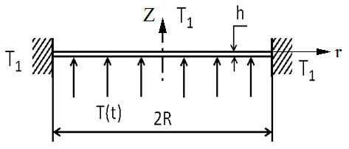
Рис.3. Мембрана сенсора тиску при дії нестаціонарної температури $T(t)$

  [⁰C] | Т(r)
  450  350  250  150  50 | 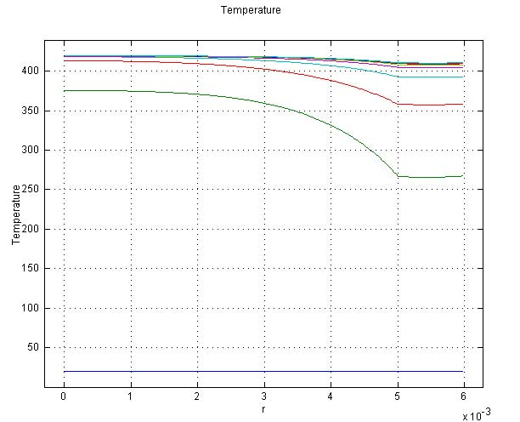  1с.  3с.  6с.  10с.  0,1с.  0,0001с.
  а) | 0 1 2 3 4 5  r [мм]
  [⁰C] | Т(z)
  450  300  200  100  0 |  | 10с.  10с.  0,1с.  1мс.
  б) | 0 0,1 0,25  z [мм]
Рис.4. Температура мембрани у дискретні моменти часу
(а) – вздовж її радіуса на внутрішній поверхні ; б)-по її товщині)
При цьому виявлено, що за певних термофізичних умов на периметрі мембрани можна досягнути рівномірності температурного поля вздовж радіуса (рис.5).
[⁰C] | Т(r)
450  350  250  150  50 | 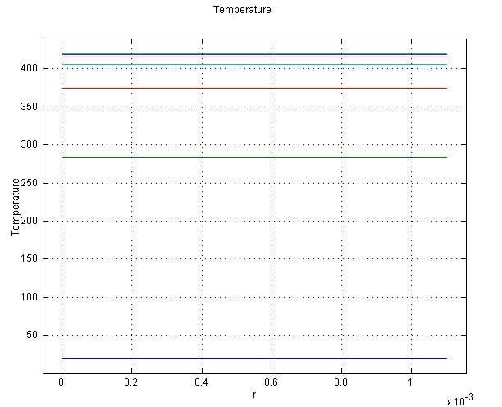  1с.  3с.  6с.  10с.  0,1с.  0,01мс.
 | 0 1 2 3 4 5 r [мм]

Рис.5. Температура на внутрішній стороні мембрани у дискретні моменти часу

Такі закономірності температурного поля у мембрані мають принципове значення, оскільки при градієнті температури по її товщині та за умови жорсткого її закріплення, мембрана або зазнаватиме термопрогину при нестаціонарному термовпливі, або термопрогин буде відсутній. В роботі показано, що наявність динамічного термопрогину (термоколивання) є значним фактором у спотворенні вимірювального перетворення, яке здійснює мембрана, і є причиною непередбачуваного характеру температурної похибки сенсора. Так, наприклад, при термоударі амплітудою 400 ⁰С по мембрані з радіусом 5мм і товщиною 0,2 мм максимум її термопрогину становить 30 мкм, що є співмірним з робочим прогином мембрани. Таким чином, очевидним є те, що усунення термопрогинів є першочерговим завданням при вимірюванні тиску в умовах змінних термовпливів. Для досягнення цього запропоновано способи конструкційного характеру, а саме, термоізоляція мембрани по периметру або розрахунок геометричних параметрів корпуса та мембрани з підбором відповідних матеріалів цих елементів для мінімізації теплообміну між ними. Крім термоколивань, в роботі на підставі проведених досліджень термомеханічних процесів у пружних елементах встановлено, що внаслідок нестаціонарності термовпливу в них виникають термонапруження, які суттєво змінюють динамічні характеристики сенсорів. Також показано, що термодеформації мембрани, які виникають при такому термовпливі, самі по собі несуттєво змінюють її перетворюючу і динамічні функції, проте викликають значний і змінний додатковий сигнал з тензорезисторів, якщо ті розташовані на мембрані. Тому, для точного вимірювання тиску у вихідному сигналі сенсора необхідно розрізнити термосигнал та інформативний сигнал від тиску.
У роботі досліджено та проаналізовано термомеханічні процеси у корпусі сенсора, який (корпус), хоча і не входить в ланцюг вимірювальних перетворювачів, однак як конструкційний елемент є спряжений з пружними елементами, а тому його теромодеформації мають суттєвий вплив на них. Так, встановлено, що при відповідному матеріалі та за певних геометричних параметрів корпуса можна досягнути такої динаміки температурного поля в зоні приєднання мембрани, яка буде збігатися з динамікою температурного поля на її периметрі. У цьому випадку досягнеться мінімізація теплообміну між корпусом та мембраною при їхньому з'єднанні у цілісну конструкцію, а отже температурне поле вздовж радіуса мембрани буде лінійним (рис.5) і забезпечиться мінімізація її термопрогину. Проведені дослідження термомеханічних процесів у корпусі сенсора дозволили пояснити особливості термонапружень у мембрані, оскільки вони визначаються цими процесами.
Загалом, отримані теоретичні результати відкрили шлях до розроблення ефективних методів вимірювання тиску в умовах нестаціонарних термовпливів.
Метод контролювання термодеформації.
Базовий принцип методу полягає в тому, що досягнувши рівномірності температури вздовж радіуса мембрани, двовимірне температурне поле у ній стає одновимірним. Тому, як показано в роботі, вимірюючи температури на контактній і внутрішній поверхнях мембрани, температура у будь-якій її точці обчислюється

за формулою
$T(z,t)=\frac{2}{h}\sum_{n=1}^{∞}{\text{sin}\frac{π\text{nz}}{h}}⋅e^{−\frac{χ⋅n^{2}⋅π^{2}⋅t}{h^{2}}}\begin{aligned}\left[T_{0}\frac{h}{πn}\left(1−\text{cos}πn\right)+ | \right] \\ \end{aligned}$, (6)
де $T_{0}=\text{сonst}$- початкова температура, а $T_{1}(τ)$ і $T_{2}(τ)$- температури контактної та внутрішньої поверхонь мембрани (рис.6); $χ$-коефіцієнт теапературопровідності.
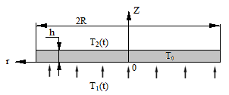
Рис.6. Мембрана при лінійному потоці тепла

У роботі показано, що температурне поле (6) при жорсткому закріпленні мембрани в корпусі сенсора породить термонапруження, внаслідок яких змінюватиметься частота власних коливань мембрани, яка становитиме
$η_{0}^{2}=\sqrt{{\left[c^{4}⋅\frac{μ_{0}^{4}}{R^{4}}±\frac{{\tilde{N}}_{r}(t)}{γ}\frac{μ_{0}^{2}}{R^{2}}\right]}^{2}−β^{2}}$ , (7)
де $c^{4}=\frac{{\text{Eh}}^{2}}{\text{12}(1−ν^{2})ρ}$; $γ=ρh$; $ρ$ - густина матеріалу мембрани; $μ_{0}$- власне значення відповідної граничної задачі коливання мембрани; ${\tilde{N}}_{r}(t)$- термозусилля, які діють у площині мембрани внаслідок її жорстко защемленння в корпусі сенсора. При температурному полі (6) термозусилля становлять
${\tilde{N}}_{r}(t)=\frac{{Eλ}_{л}}{R(1−ν)}\left(\frac{{ΔR}_{m}(t)h}{λ_{л}}−\int_{0}^{h}{T(z,t)\text{dz}}\right)$ , (8)
де $ν$-коефіцієнт Пуасона; $λ_{л}$- коефіцієнт лінійного терморозширення мембрани; $E$-модуль пружності; ${ΔR}_{m}$ - радіальна деформація мембрани, якої вона зазнає внаслідок термодеформації корпуса (рис.7).
Саме термодеформацію ${ΔR}_{m}$ відчувають розташовані на мембрані тензорезистори, чим формується додаткова термоскладова у вихідному сигналі сенсора.
Для того, щоб розрізнити термодеформацію мембрани від інформативної деформації, яку відчувають тензорезистори внаслідок вимірювання тиску $p(t)$, запропоновано спосіб, який базується на властивостях самих тензорезисторів. Тобто запропоновано використовувати тензорезистори з різнознаковою провідністю і розташовувати їх на мембрані у зонах рівних, але різнознакових радіальних деформацій $ε_{r}^{+}(t)$ і $ε_{r}^{−}(t)$ (рис.8).
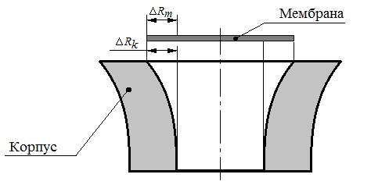
Рис. 7. Радіальні термодеформації мембрани і корпуса сенсора
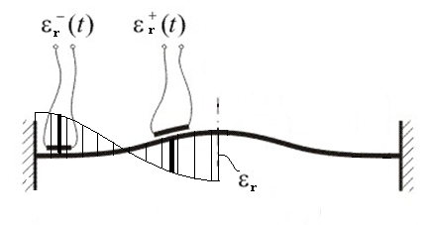
2R
тензорезистори

Рис. 8. Розташування тензорезисторів на мембрані

Після опрацювання сигналів з цих тензорезисторів термодеформація мембрани ${ΔR}_{m}(t)$ обчислюється за формулою
${ΔR}_{m}(t)=\frac{(ε_{r}^{+}(t)−ε_{r}^{−}(t))R}{2}$ (9)
Виходячи з наведених теоретичних засад, вимірювання тиску в умовах не стаціонарного термовпливу за методом контролювання термодеформації базується на таких процедурах (рис.9):
- вимірювання температури на контактній і внутрішній поверхнях мембрани (сигнали $T_{1}(t)$ і $T_{2}(t)$), та визначення температурного поля $T(t,z)$, використовуючи (6);
- визначення термодеформації мембрани $±{ΔR}_{m}(t)$ шляхом опрацювання сигналів з тензорезисторів (сигнали $ε_{r}^{+}(t)$ і $ε_{r}^{−}(t)$);
- визначення термозусилля ${\tilde{N}}_{r}(t)$, використовуючи отримані значення $T(t,z)$ і $ΔR(t)$ за формулою (8);
- визначення значення власної частоти з врахуванням впливу температури за формулою (7);
- формування сигналу $U(t)$ за значеннями деформації мембрани $ε_{r}^{+}(t)$ і $ε_{r}^{−}(t)$;
- обчислення значення вимірюваного тиску
$p(t)=\frac{\overset{¨}{U}(t)+2⋅β⋅\overset{˙}{U}(t)+(η_{0^{2}}+β^{2})⋅U(t)}{k⋅η_{0}}$.
При цьому отримане значення вимірюваного тиску вже буде скориговане відносно температурного впливу, оскільки і статичний коефіцієнт $k$ і власна частота $η_{0}$ розраховані з урахуванням дії температури.
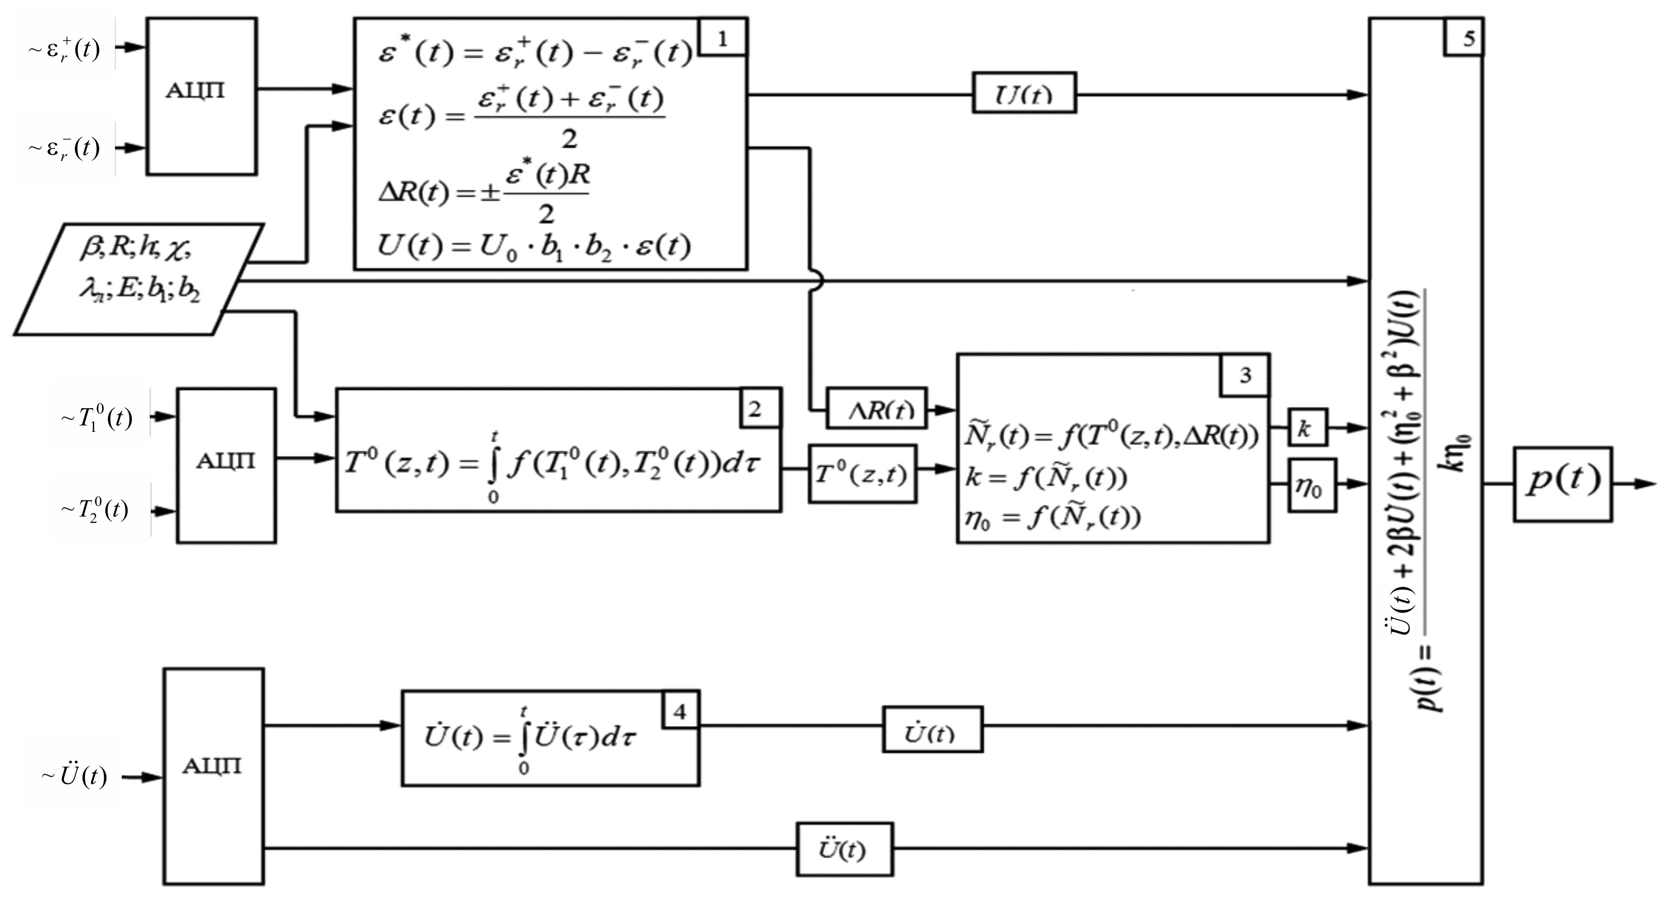
Рис.9. Структурно-логічна схема вимірювання тиску в умовах нестаціонарних температур за методом контролювання термодеформації
(1,2,3,4,5-блоки математичного опрацювання даних)

Сенсор (рис.10), який реалізує розроблений метод, складається з корпуса 4, мембрани 1, яка жорстко защемлена у нижній частині корпуса 4, тензорезисторів 2, які розташовані на мембрані 1, термочутливих елементів 3, які розташовані на контактній і внутрішній поверхнях мембрани для вимірювання температури на них.
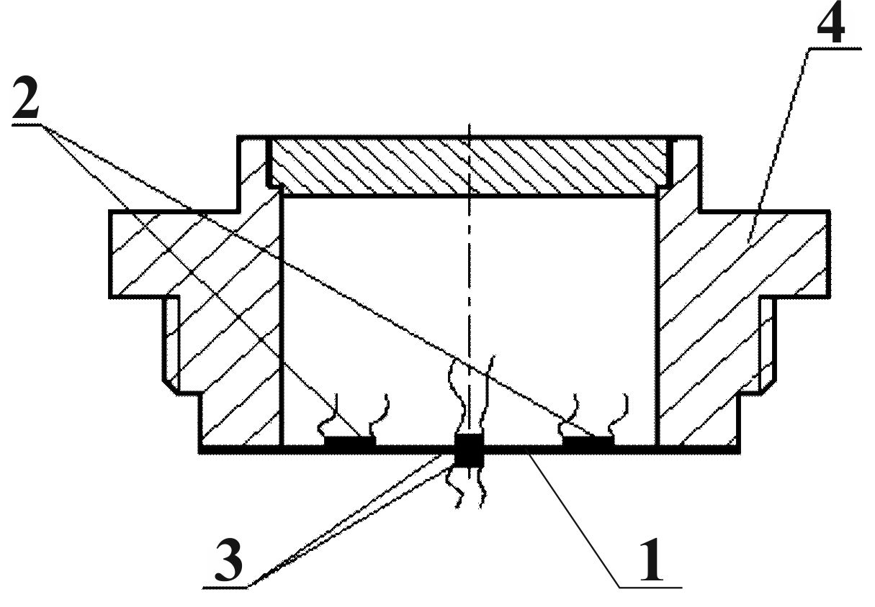  Рис.10. Схема конструкції сенсора для вимірювання тиску в умовах нестаціонарних температур | Розроблений метод має певне обмежене застосування при швидкозмінному термовпливі, оскільки його ефективність залежить від динамічниих характеристик термочутливих перетворювачів, за допомогою яких вимірюватимуться температури на поверхнях мембрани. Крім цього, для якісного застосування методу необхідне точне синхронізування сигналів з тензо і термоперетворювачів у системі опрацювання сигналів.

Метод температурної перехідної характеристики
Базовий принцип методу полягає в тому, що пружні елементи працюють як певного роду термоперетворювачі. Тобто, вплив температури перетворюються в їхні термодеформації і термонапруження, а тому породжується вихідний сигнал і сенсор тиску загалом розглядається як термоперетворювач. Саме ця ідея покладена в основу методу температурної імпульсної перехідної характеристики.
Якщо на контактній стороні мембрани миттєво встановлюється одинична температура $T_{0}=\text{const}=1^{0}$, і одиничний тиск $p_{0}=\text{const}=1$, то вихідний сигнал сенсора $ℏ1(t,T^{0})$ є сумою стандартної і температурної перехідних характеристик.
Тоді, користуючись теоремою Дюамеля, маємо
$Δ^{0}(t,T^{0})=\int_{0}^{t}{g1(t,T^{0})T^{0}(t)\text{dt}}$ . (10)
де $g1(t,T^{0})=\frac{∂ℏ1(t,T^{0})}{∂t}$- імпульсна перехідна функція при одиничному термоударі.
Отриманий вираз дозволяє розрахувати температурну похибку в будь-який
момент часу, якщо відома температура середовища $T^{0}(t)$, і скоригувати результат вимірювання (рис.11).

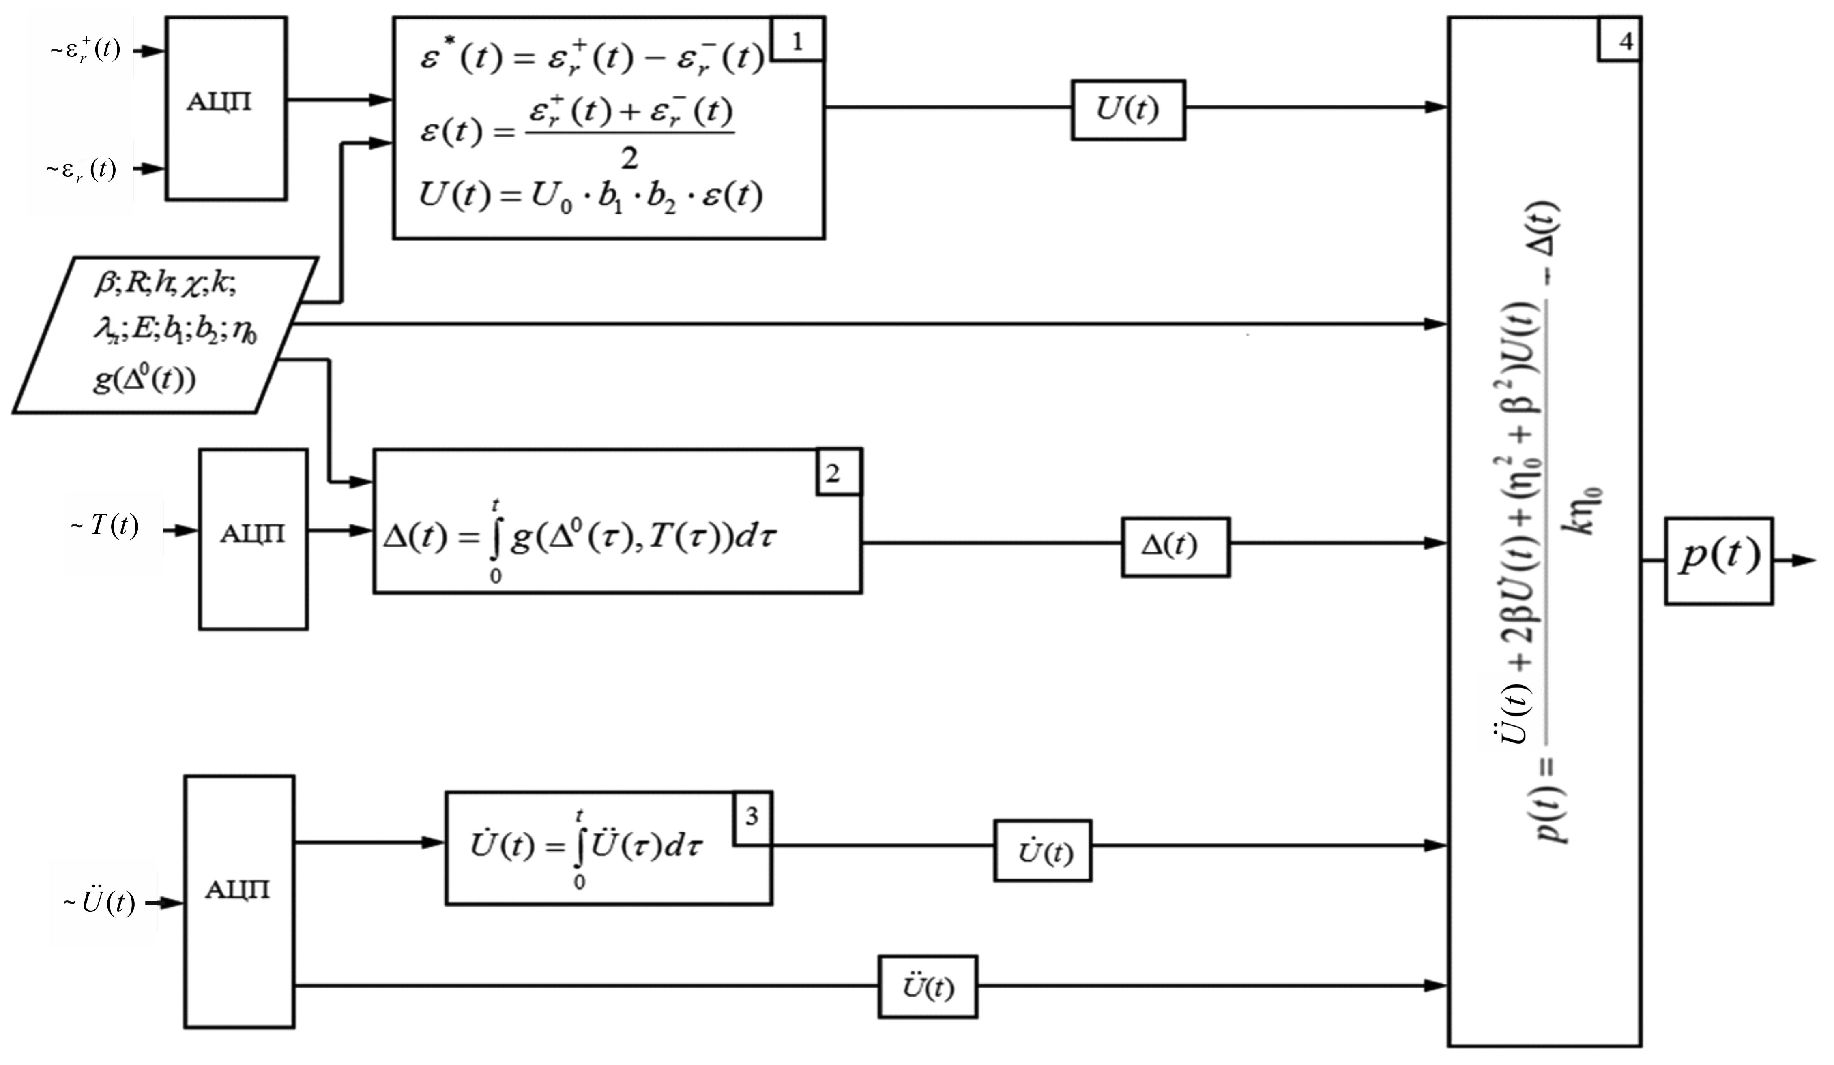
Рис.11. Структурно-логічна схема вимірюванні тиску в умовах нестаціонарної температури за методом температурної перехідної характеристики
(1,2,3,4,5-блоки математичного опрацювання даних)

Конструкції сенсорів з застосуванням описаного методу практично не відрізняються від запропонованих у попередньому методі, за винятком того, що відсутній термоперетворювач на внутрішній площині мембрани.
При використанні даного методу необхідно забезпечувати незмінність граничних умов мембрани. Це означає, що деформація корпуса у місці закріплення мембрани повинна бути настільки малою, щоби не впливати на результат вимірювання. Проведені дослідження термомеханічних процесів у корпусах вимірювачів тиску показують, що практично така умова призводить до обмеження температурного діапазону використання сенсора (до 200-250⁰С). Крім цього, матеріали як мембрани, так і корпуса повинні мати аномально малі коефіцієнти лінійного температурного розширення (спеціальні сплави).
До переваг методу слід віднести його експериментальну природу. Тобто, те, що температурна перехідна функція отримується дослідним шляхом, що очевидно більш реалістично відображає властивості сенсора як системи. Проте, аналогічно до попереднього, даний метод матиме такі ж обмеження щодо допустимої швидкості наростання фронту термохвиль середовищ з нестаціонарними температурами. Однак, практичне використання методу температурної перехідної характеристики потребує вимірювання температури лише з одного боку мембрани, що досить відчутно спрощує метрологічні його аспекти. Також не потрібне синхронізування сигналів термоперетворювачів.
Метод парних мембран.
Базовий принцип методу полягає в тому, що дві мембрани з різними коефіцієнтами лінійного теплового розширення, але ідентичними іншими фізико-конструкційними параметрами, при дії температури зазнають різних термонапружень. Тому при вимірювання тиску такі мембрани (парні мембрани) матимуть різні прогини і саме за цією різницею можна здійснити відповідне коригування вихідного сигналу, чим усунути вплив температури на результат вимірювання. Отже (рис.12), дві мембрани з ідентичними фізико-механічними характеристиками своїх матеріалів, за винятком коефіцієнту лінійного теплового розширення $λ_{л}$(наприклад, залізо-нікель-титанові сплави 36НХТЮ з $λ_{л}=\text{13}⋅{\text{10}}^{−6}С^{−1}$ і 44НХТЮ з $λ_{л}=8⋅{\text{10}}^{−6}С^{−1}$), за нормальних умов мають практично ідентичні динамічні характеристики.
Обидві мембрани, з тензорезисторами, одночасно сприймають нестаціонарні вимірюваний тиск $p_{0}(t)$ і термовплив $T(t)$. Застосувавши до сигналів з сенсорів якийсь з розроблених методів вимірювання нестаціонарного тиску, отримаємо значення $p_{1}(t)$ і $p_{2}(t)$, які вже є вільні від динамічних похибок. Але, оскільки перетворюючі функції і динамічні характеристики мембран спотворені температурою, то, зрозуміло, що $p_{1}(t)≠p_{2}(t)$. Тоді, як показано в роботі, істинне значення вимірюваного тиску визначатиметься за виразом
$p_{0}(t)=p_{2}(t)\left[1+\frac{λ_{л2}\left(p_{1}(t)−p_{2}(t)\right)}{p_{1}(t)λ_{л1}−p_{2}(t)λ_{л2}}\right]$ (11)
Для реалізації методу парних мембран розроблено сенсор тиску однопружної конструкції (рис.13,а), який складається з корпуса 4, круглих мембран 1 і 2, на яких розташовані тензорезистори 3 і 5. Тип сенсора тиску двопружної конструкції (рис.13,б) містить ті ж елементи, що і попередній, але тензорезистори 3 і 5 розташовані на вторинних мембранах 7 і 8, до яких через штоки 6 передаються прогини первинних мембран 1 і 2.
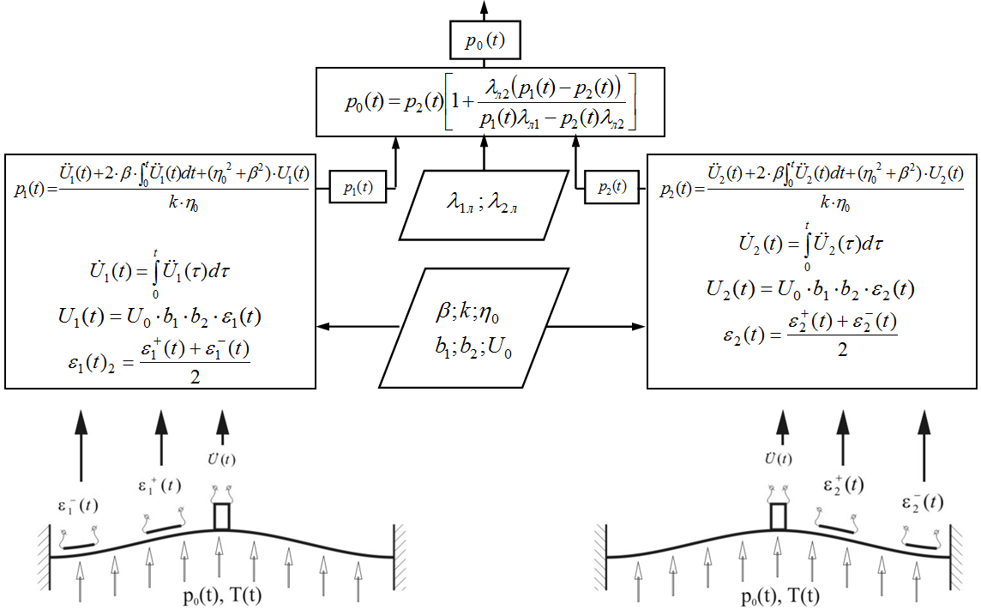
Рис.12. Структурно-логічна схема вимірювання тиску в умовах нестаціонарної температури за методом парних мембран
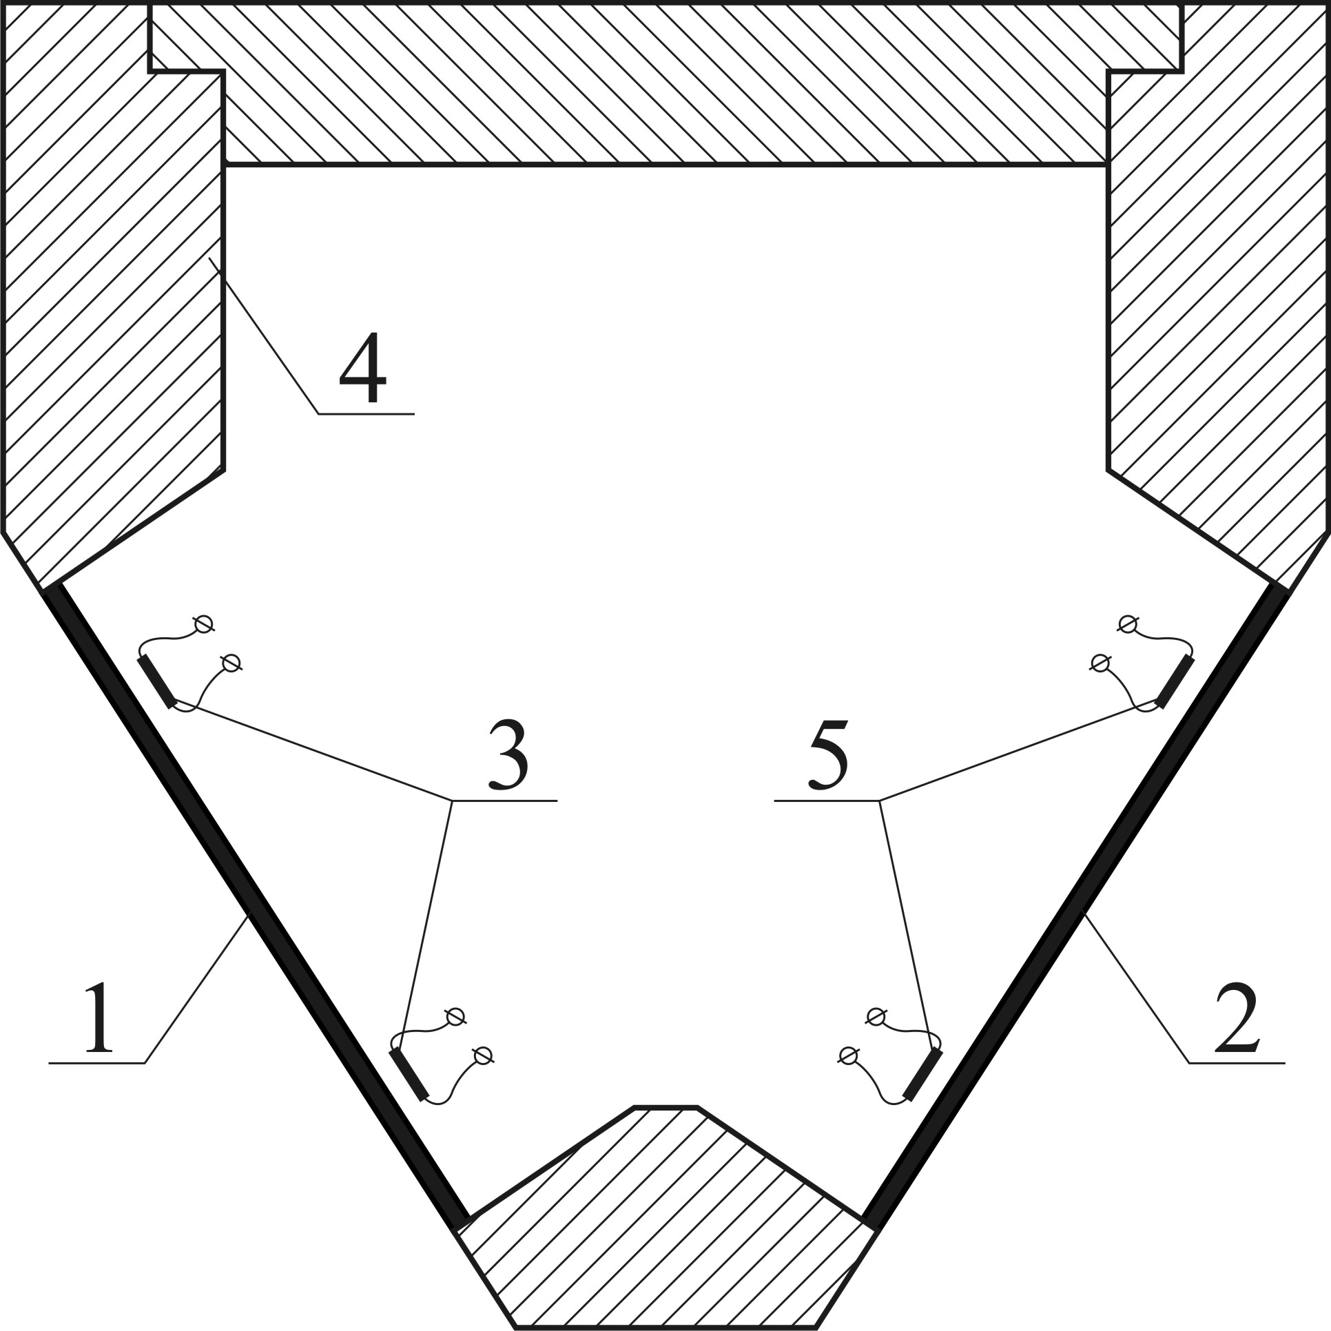  а) | 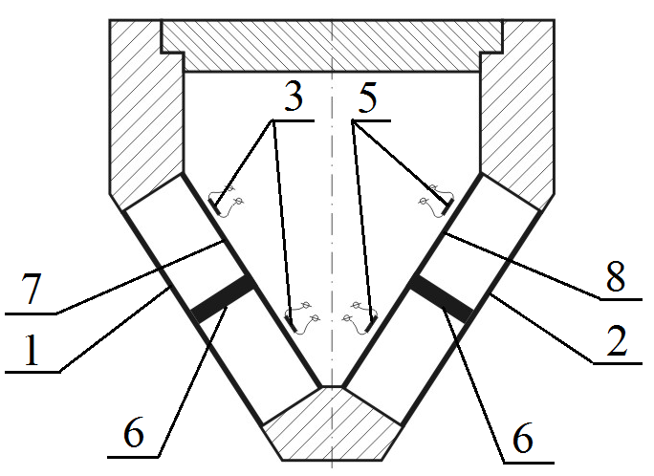  б)
Рис.13. Схеми конструкцій сенсорів, які реалізують метод
парних мембран при вимірюванні тиску в умовах нестаціонарної температури (а-однопружна; б-з вторинними мембранами)

Описаний метод забезпечує найбільш швидкодіюче і точне вимірювання тиску за умов нестаціонарного термовпливу, зумовлене незалежністю методу від швидкості зміни термовливу, що саме по собі ґрунтується на фізичній особливості методу, та простоті обчислювальних процедур. Проте, реалізація методу потребуватиме забезпечення ідентичності мембран і складнішого метрологічного забезпечення.

У четвертому розділі на підставі проведеного в роботі дослідження динаміки пружних елементів сенсорів та термомеханічних процесів у них розроблені теоретичні основи створення пружних елементів з оптимальними характеристиками. Оптимальними характеристиками цих елементів вважаємо такі, які забезпечують найкращі метрологічні показники роботи сенсора за умов вимірювання нестаціонарних процесів.
Дослідження термомеханічних процесів у пружних елементах показали, що одна з головних причин температурної залежності результату вимірювання тиску за умов нестаціонарних термовпливів є нерівномірність температурних полів у цих елементах. Тому, з метою зменшення такої залежності запропонована методика оптимізації параметрів та форм пружних елементів сенсора за термопружними характеристиками, яка базується на двох принципах. Перший - це принцип лінеаризування нерівномірності температурних полів у пружних елементах. Таке б дозволило суттєво зменшити термонапруження, що породжені градієнтом температурного поля. Другий - це принцип суміщення термодеформацій у конструкційних елементах сенсора.

Так, встановлено, що мембрана при нестаціонарному термовпливі може зазнати термопрогину, який спричинятиме значну температурну похибку. Тому параметри мембрани, які призводять до мінімізації термопрогину, є оптимальними за термопружною характеристикою. Мінімізація термопрогину вважається досягнутою, якщо максимальні відносні деформації на поверхні мембрани при цьому не перевищуватимуть певного допустимого значення $[ε^{w}]$. Таке значення задається, виходячи з чутливості тензорезисторів, розміщених на мембрані.

З дослідження термомеханічних процесів у мембрані визначено, що максимальні радіальні відносні деформації мембрани при термопрогині описуються виразом
$ε_{r^{w}}(r,t,T^{0})_{\text{max}}=\frac{8r⋅(1+ν)λ_{л}Δ{\text{Tl}}_{3}}{(1−ν)R^{3}}\sum_{n=0}^{∞}{Φ_{n}(0)⋅\frac{ζ_{n}}{η_{0^{2}}+β^{2}}×\left\{2K_{1}+K_{2}\right\}}$ , (12)
$K_{1}=\sum_{m=1}^{∞}{\sum_{n=1}^{∞}{\frac{Ξ_{1}(R,α_{n})e^{−χ(a_{n^{2}}+β_{m^{2}})t}β_{m}}{(a_{n^{2}}+β_{m^{2}})Ξ_{3}(β_{m})}\left[Ξ_{2}(h,β_{m})−Ξ_{2}(0,β_{m})\right]}}$ , (13)
$K_{2}=\sum_{n=1}^{∞}{\frac{a_{n}\left[1−\text{ch}(a_{n}h)\right]−l_{2}\text{sh}(a_{n}h)}{(l_{1}+l_{2})a_{n}\text{ch}(a_{n}h)+(l_{1}l_{2}+a_{n^{2}})\text{sh}(a_{n}h)}Ξ_{1}}(R,a_{n})$ , (14)
де $l_{1},$$l_{2},$$l_{3}$- нормовані коефіцієнти теплообміну на поверхнях мембрани та її периметрі; $ΔT=T_{0}−T_{n}$;$T_{0}$-температура на внутрішній поверхні мембрани, а $T_{n}$ - її початкова температура; $Φ_{n}(0)=J_{0}(0)⋅I_{0}\left(0\right)−J_{0}(μ_{n})⋅I_{0}\left(μ_{n}\right)$ - власна функції відповідної граничної задачі, а $μ_{n}=k_{n}⋅R$ – власне значення цієї задачі; $ζ_{n}=c^{4}\frac{μ_{n^{4}}}{R^{4}}(J_{0^{2}}(μ_{n})⋅I_{0^{2}}\left(μ_{n}\right))±\frac{{\tilde{N}}_{r}(t)}{γ}\frac{μ_{n^{2}}}{R^{2}}$, $J_{0}(μ_{n})$ і $I_{0}(μ_{n})$ – функції Бесселя першого і другого роду; $α_{n}$-корені рівняння $α_{n}⋅J_{1}(α_{n}R)−l_{2}⋅J_{0}(α_{n}R)=0$;
$β_{m}$-корені рівняння $\text{ctg}β_{m}h=\frac{1}{l_{1}+l_{2}}(β_{m}−\frac{l_{1}⋅l_{2}}{β_{m}})$; $Ξ_{1}(r,α_{n})=\frac{J_{0}(α_{n}r)}{(l_{3^{2}}+α_{n^{2}})⋅J_{0}(α_{n}R)}$, $Ξ_{2}(z,β_{m})=β_{m}⋅\text{cos}(β_{m}⋅(h−z))+h_{1}⋅\text{sin}(β_{m}⋅(h−z))$ при $z=0\text{.}\text{.}\text{.}h$;
$Ξ_{3}(β_{m})=β_{m}\left[2+h(l_{1}+l_{2})\right]⋅\text{sin}(β_{m}h)−\left[h(l_{1}⋅l_{2})−β_{m^{2}})+l_{1}+l_{2}\right]⋅\text{cos}(β_{m}h)$.
Крім цього, для жорстко закріпленої мембрани показано, що, виходячи з умови термостійкості, співвідношення товщини і радіуса повинно задовольняти умову
$\frac{h}{R}≥\sqrt{0,6(1+ν)λ_{л}T_{\text{max}}}$ , (15)
де $T_{\text{max}}$-амплітуда термовпливу.
Оскільки покладається, що $ε_{r^{w}}(r,t,T^{0})_{\text{max}}≤[ε^{w}]$, то, розв’язуючи сумісно (12) і (15), визначаються оптимальні значення параметрів мембрани.
З іншого боку, як було зазначено раніше, термопрогин мінімізується, якщо мінімізувати теплообмін між корпусом та мембраною. Дійсно, з виразу (12) видно, що при $l_{3}→0$, відносна деформація $ε_{r^{w}}(r,t,T^{0})_{\text{max}}→0$. Цей факт є підставою для розроблення оптимальних конструкцій цілого мембранно-корпусного вузла сенсора загалом. Окрім того, що умову $l_{3}→0$ можна забезпечити термоізоляцією периметра мембрани у місці закріплення в корпусі, її також можна забезпечити цілеспрямованим вибором матеріалів мембрани і корпуса, розрахунком їхніх геометричних параметрів так, щоб синхронізувати поширення температури в тілі мембрани і в корпусі. З проведених досліджень термомеханічних процесів у мембрані і корпусі отримано систему рівнянь, яка дозволяє здійснювати такий розрахунок, а саме
$\begin{aligned}\left.T_{к}(R,z,t)=\tilde{Θ}+\sum_{i=1}^{∞}{A_{i}Z(μ_{i}⋅ζ)} | | \begin{aligned}\left\{\hat{Θ}+\text{exp}(−{pμ}_{i^{2}}τ)\sum_{n=1}^{∞}{B_{n}u_{0}(β_{n}ρ)}× | \right\}\end{aligned}\left\{\right\} | \right\}\end{aligned}$ (16)
Задаючись значеннями $R$ і приймаючи до уваги (15), визначається множина значень товщини мембрани і далі, використовуючи перше рівняння з (16), визначаються параметри корпуса. Наприклад, для мембрани з радіусом $R=\text{10}\text{мм}$, виходячи з (15), $h≥0,1\text{мм}$. З умови лінійності прогину мембрани приймемо $h=0,5\text{мм}$. Задаючись матеріалом корпуса з високою теплопровідністю, наприклад, сплав Г75НД і розв’язуючи (16), отримуємо, що товщина стінки корпуса повинна становити ~$1,2\text{мм}$ при її висоті ~$5\text{мм}$.
Отримані рівняння (12)…(16) є базовими для розрахунку оптимальних параметрів мембрани за термопружними характеристиками.
Сучасні двопружні сенсори використовують вторинні пружні елементи, які з погляду механіки є тонкостінними елементами (рис.14), а тепловий потік в них розповсюджується з одного торця (консольні балки, вертикальні стержні), чи симетрично від середини до країв (двохопорні балки, кільця).
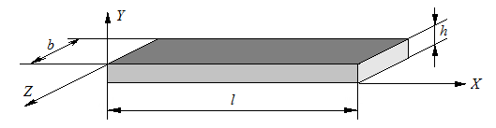
Рис.14. Тонкостінний вторинний пружний елемент

У таких елементах температурне поле вздовж осі має максимальну нерівномірність (рис.15) у випадку, якщо на одному торці (чи посередині) елемента миттєво встановлюється якась температура (термоудар), а на протилежному торці і бокових площинах відбуватиметься теплообмін з середовищем сталої температури.
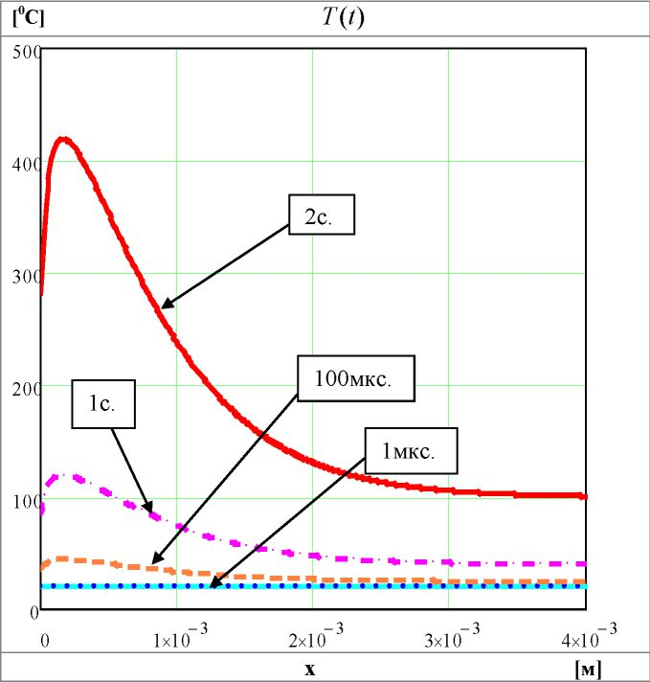
Рис.14. Характер зміни температури вздовж осі тонкостінного елемента прямокутного перерізу у дискретні моменти часу при термоударі на його торці

Якщо температурне поле вздовж осі елемента описується деякою залежністю $T(x)$, тоді мінімізації термонапружень у ньому можна досягнути змінною шириною стержня $b(x)$ (рис.16). А сама функції $b(x)$ при защемлених кінцях стержня, є розв’язком інтегрального рівняння
$T(x)=\frac{1}{b(x)h}\int_{0}^{L}{T(x)b(x)\text{dx}}$ (17)
Показано, що такою є функція виду
$b(x)=a+k_{1}e^{−k_{2}x}$ , (18)
де $a$, $k_{1}\text{ i }k_{2}$- коефіцієнти, які обчислюються, виходячи з конкретних умов задачі.
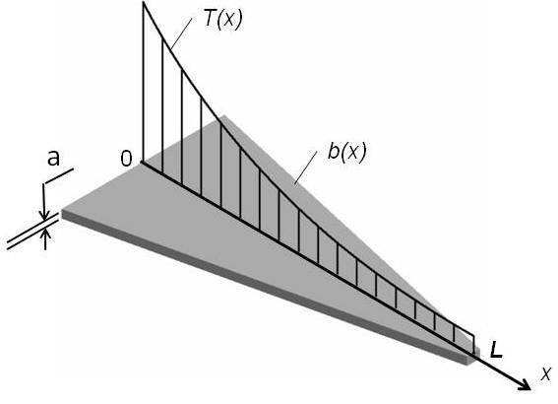 | 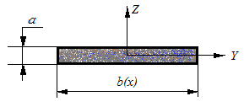
Рис.16. Тонкостінний елемент при змінній температурі по довжині
Так, наприклад при товщині і довжині елемента $h=0,2\text{мм}$ і $L=4\text{мм}$, ширина, що забезпечуватиме найменше термонапруження від нерівномірності температури вздовж осі, опишеться функцією (рис. 17)
$b(x)=0,\text{00027}+0,\text{001}e^{−\text{1000}x}$ (19)
[м] $b(x)$
[м]
x
Рис.17. Функція, яка задає контур профільованого пружного елемента

Числове моделювання показало, що у такому профільованому елементі максимальні термонапруження, які породжені нерівномірністю температурного поля після термоудару по його ширшому торцю, становили лише $1,\text{41}⋅{\text{10}}^{−4}$МПа, тобто у кілька десятків разів меншими ніж у елементі зі сталою шириною, де вони становили $4,5⋅{\text{10}}^{−3}$ МПа. Очевидно, що це істотно впливає на зменшення температурної залежності результату вимірювання тиску при нестаціонарному термовпливі. Пружний елемент такої форми може служити як консольна, чи двохопорна балка, або ж, відобразивши його симетрично відносно осі $y$ і зігнувши вздовж осі $x$по радіусу, матимемо кільцевий елемент.
Отримані результати показали, що забезпечення мінімізації термонапружень і термодеформацій пружних елементів на конструкційному рівні є ефективним засобом створення сенсорів, призначених для вимірювання тиску нестаціонарних процесів.
На підставі досліджень термомеханічних процесів у корпусі сенсора показано, що використання ідеї синхронізування термодеформацій пружних і конструкційних елементів є доволі ефективним способом підвищення експлуатаційних можливостей сенсорів. Оскільки при жорсткому закріпленні мембрани діапазон допустимих термовпливів буде обмежений її термостійкістю (або ж механічною міцністю на розрив за низьких температур), а самі термонапруження суттєво впливають на перетворюючу функцію мембрани, то для зменшення цих факторів синхронізуванням термодеформацій конструкційних елементів розроблено спеціальну форму корпусу з відповідним розрахунком його параметрів. Тобто, певна частина корпуса сенсора в зоні защемлення мембрани є або четвертиною тора (область A рис.18 а) або гіперболоїдом обертання (область Б рис.18 б). Завдяки такій формі, вдається синхронізувати терморозширення мембрани і корпуса у радіальному напрямі, реалізувавши таким чином її ковзне защемлення. У цьому випадку термонапруження мембрани мінімізуються, а термодеформації обчислюються за описаним вище способом (7) і коригуються при опрацюванні вихідного сигналу. Так, наприклад, числовим моделюванням термомеханічних процесів системи мембрана-корпус при радіусі мембрани $R=2×{\text{10}}^{−3}м$ і товщині $h=5×{\text{10}}^{−4}м$ радіус середньої лінії тороподібної частини корпуса становив $R_{к}=4×{\text{10}}^{−3}м$ при товщині $h_{к}=1,2×{\text{10}}^{−3}м$. Оскільки термодеформація корпусу є повільнішою, то його матеріал вибрано з аномально великим коефіцієнтом розширення (наприклад титано-нікелевий сплав Г75НД з $λ_{к}=\text{28}⋅{\text{10}}^{−6}{\text{мм}}/{С^{0}}$), а матеріал мембрани - з аномально малим коефіцієнтом (наприклад, інвар з $λ_{м}=0,3⋅{\text{10}}^{−6}{\text{мм}}/{С^{0}}$).
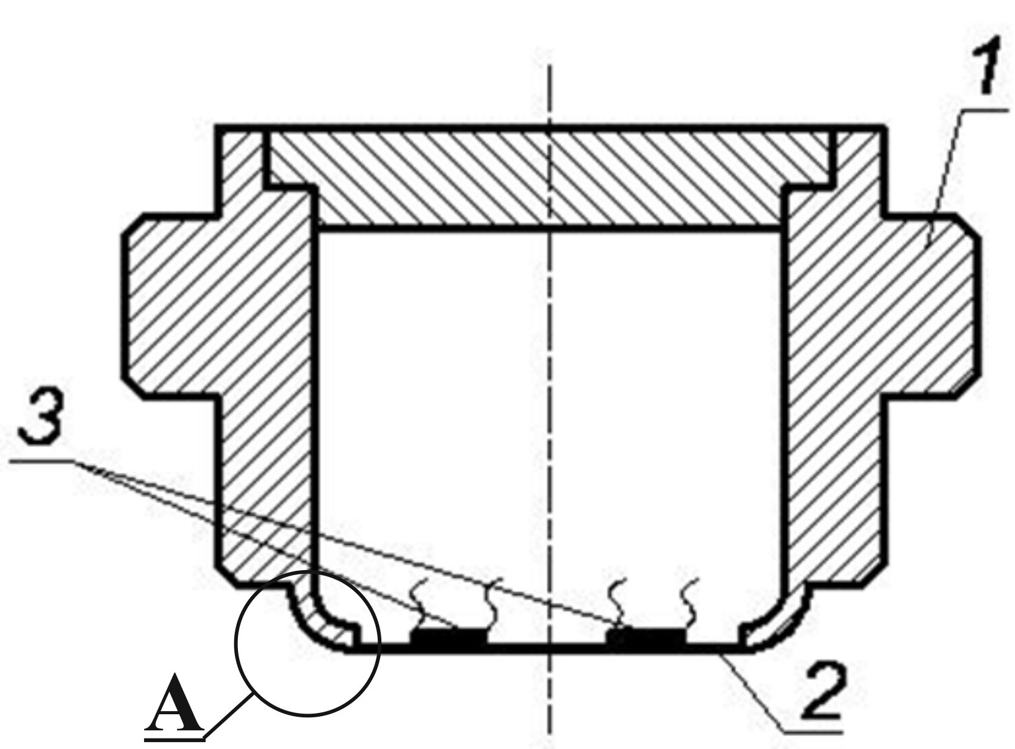 а) | 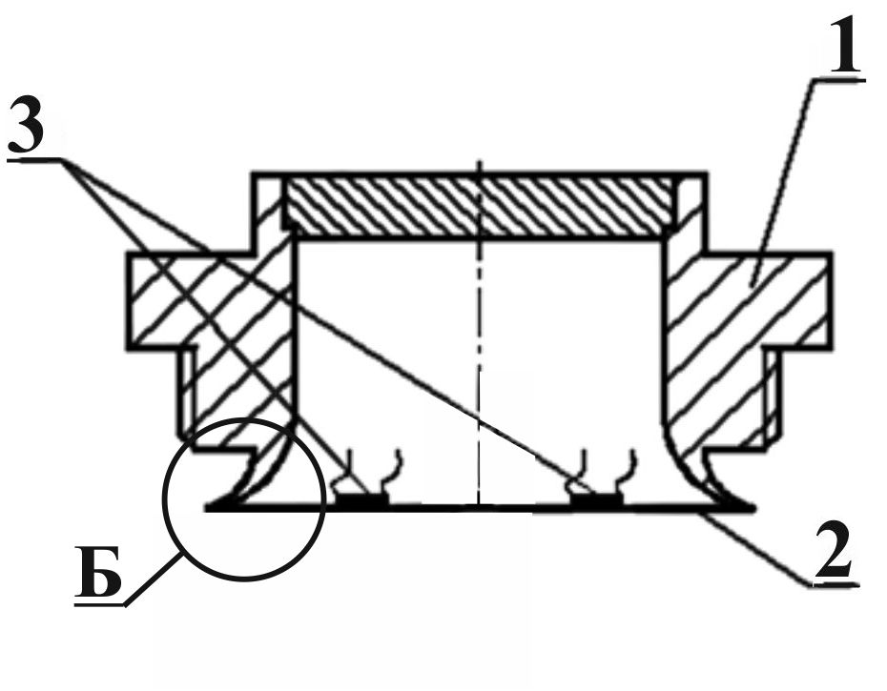 б)
Рис.18. Сенсори з профільованими корпусами
(1-корпус, 2-мембрана, 3-тензорезистори)

Однак запропонований спосіб має обмеження по швидкості зміни термовпливів та амплітуді вимірюваного тиску, оскільки він або зменшує, або збільшує деформацію корпусу при його “гарачій” чи “холодній” термодеформації.Крім цього, для двопружних конструкцій сенсорів принцип синхронізації термодеформацій дозволив проектувати корпус сенсора та вторинні пружні елементи так, щоби і ці елементи не зазнавали термонапружень внаслідок обмеження термодеформацій. Наприклад, для двопружної конструкції з нахиленими до мембрани консольними балками параметри циліндричної частини корпуса розраховані так, щоби термодеформація корпуса у місці закріплення балок була максимально близькою до можливої термодеформації балок. Застосування згаданого принципу синхронізації термодеформацій дозволило зменшити температурну залежність результатів вимірювань при термоударах амплітудою 400 ⁰С на 18%.
Для двопружних сенсорів розроблено принципи оптимізації параметрів елементів та їх систем за критерієм лінійності статичної характеристики, оскільки тільки при лінійній характеристиці сенсорів вдається отримати динамічну модель сенсора у вигляді інтегрального рівняння Вольтерра і, відповідно, побудувати методи вимірювання нестаціонарного тиску у реальному часі на основі отриманого розв’язку оберненої задачі вимірювання (1). Тому, на підставі аналізу деформованого стану пружних елементів виявлені причини, які породжують нелінійність їхньої характеристики. Найперше, це поява додаткових розтягуючих зусиль та згинальних моментів при передаванні деформації від мембрани, а також зміщення точки прикладання цих зусиль при деформації елемента.
Так, показано, що для балкових пружних елементів геометричні параметри повинні задовольняти нерівність
${\left[\frac{4ε_{\text{max}}⋅l^{3}}{\left(2l−2x_{0}−В\right)\sqrt{5}}\right]}^{2}≤δ$, (20)
де $ε_{\text{max}}$ - максимальний рівень відносної деформації для тензорезисторів з базою В і координатою розташування на пружному елементі $x_{0}$; $δ$-заданий рівень нелінійності статичної характеристики. Це рівняння дозволяє розрахувати оптимальні параметри пружного елемента з погляду забезпечення лінійності його характеристики. Проте не завжди обрані параметри можуть задовольнити інші вимоги, наприклад, габаритні вимоги тощо. У такому випадку необхідно розробляти іншу конструкцію пружної системи.
Для вторинних пружних елементів у вигляді консольних балок запропонованим принципом суміщення деформацій вдалося подолати згадану проблему. Суть цього принципу полягає у тому, що параметри вторинного пружного елемента та взаємне розташування його і мембрани розраховують так, щоби їхні деформації у місці майбутнього з’єднання були сумісними.
При виготовленні сенсора реальні параметри його вимірювальних перетворювачів відхиляються від номінальних (технологічні відхилення тощо). Тому і всі метрологічні характеристики і, далі, сам вихідний сигнал теж мають відхилення від номінальних значень, яке трактується як інструментальна складова похибки. В існуючій практиці створення сенсорів технологічні відхилення параметрів його перетворювачів визначаються рівнем та особливостями конкретного виробництва і саме через це не мають системного обґрунтування. У роботі запропоновано підхід для обгрунтування граничних відхилень таких параметрів. Суть його полягає у тому, що оскільки вихідний сигнал сенсора однозначно визначається через його імпульсну перехідну функцію, то обгрунтування граничних відхилень параметрів перетворювачів доцільно подавати саме через регламентування відхилення цієї функції від номінальної (інструментальна похибка імпульсної перехідної функції). Така методика є доцільною з погляду метрологічних властивостей сенсора, а тому є системною.
Реальна імпульсна перехідна функція сенсора при відхиленні параметрів $ψ_{j}$
перетворювачів від номінальних значень, від яких залежить ця функція, описується виразом
$\begin{aligned}g(t−τ,ψ_{1},ψ_{2},ψ_{3}\text{.}\text{.}\text{.}ψ_{N})=g_{0}(t−τ,ψ_{\text{10}},ψ_{\text{20}},ψ_{\text{30}}\text{.}\text{.}\text{.}ψ_{N0})+ \\ +\sum_{j=1}^{N}{\frac{∂g(t−τ,ψ_{1},ψ_{2},ψ_{3}\text{.}\text{.}\text{.}ψ_{N})}{∂ψ_{j}}}| \\ \end{aligned}{{\begin{aligned}ψ_{1}=ψ_{\text{10}}\end{aligned}}_{\text{.}\text{.}\text{.}\text{.}\text{.}\text{.}\text{.}\text{.}\text{.}\text{.}\text{.}\text{.}\text{.}\text{.}}}_{ψ_{N}=ψ_{N0}}{Δψ}_{j}$ , (21)
де $g_{0}(t−τ,ψ_{\text{10}},ψ_{\text{20}},ψ_{\text{30}}\text{.}\text{.}\text{.}ψ_{N0})$ - імпульсна перехідна функція при номінальних значеннях параметрів, $ψ_{j0}$- номінальне значення $j$-параметра, ${Δψ}_{j}$- відхилення цього параметра від номінального значення
Покладається, що параметри перетворювачів сенсора та їх відхилення є оптимальними, якщо
$\sum_{j=1}^{N}{\frac{∂g(t−τ,ψ_{1},ψ_{2},ψ_{3}\text{.}\text{.}\text{.}ψ_{N})}{∂ψ_{j}}}|{{\begin{aligned}ψ_{1}=ψ_{\text{10}}\end{aligned}}_{\text{.}\text{.}\text{.}\text{.}\text{.}\text{.}\text{.}\text{.}\text{.}\text{.}\text{.}\text{.}\text{.}\text{.}}}_{ψ_{N}=ψ_{N0}}{Δψ}_{j}→0$. (22)
Так, імпульсна функція сенсора $g(t−τ)=\sum_{n=0}^{∞}{Φ_{n}(0)⋅\frac{{\tilde{ζ}}_{n}}{{\tilde{η}}_{n}}e^{−β(t−τ)}⋅\text{sin}({\tilde{η}}_{n}(t−τ))}$ є
залежною від значення власної частоти ${\tilde{η}}_{n}$, яка залежить від таких параметрів як товщина мембрани $h$ і її радіус $R$, котрі можуть відрізнятися від своїх номінальних значень. Тому, зважаючи на (22), маємо
$\frac{∂Φ_{n}(0)\frac{{\tilde{ζ}}_{n}}{{\tilde{η}}_{n}}e^{−β(t−τ)}\text{sin}({\tilde{η}}_{n}(t−τ))}{∂R}|{\begin{aligned}R=R_{0}\end{aligned}}_{\text{.}}ΔR+\frac{∂Φ_{n}(0)\frac{{\tilde{ζ}}_{n}}{{\tilde{η}}_{n}}e^{−β(t−τ)}\text{sin}({\tilde{η}}_{n}(t−τ))}{∂h}|{\begin{aligned}h=h_{0}\end{aligned}}_{\text{.}}Δh=0$ , (23)
де $Δh$ і $ΔR$ діапазони зміни цих параметрів, відповідно.
Рівняння (23) буде виконуватися, якщо
$\frac{∂\frac{1}{{\tilde{η}}_{n}}}{∂R}ΔR+\frac{∂\frac{1}{{\tilde{η}}_{n}}}{∂h}Δh=0$ . (24)
Вираз (24) дає можливість розраховувати такі значення параметрів та їхні допустимі відхилення від номінальних, які забезпечуватимуть мінімальне відхилення імпульсної перехідної характеристики сенсора від номінального значення. Такі параметри вважаються оптимальними. Крім цього, показано, що при оптимальності параметрів та їх відхилень за імпульсною перехідною функцією сенсора, забезпечується оптимальність і за іншими динамічними функціями.
Запропонована методика дозволяє оптимізовувати і інші параметри сенсорів, якщо вважається, що вони матимуть суттєвий вплив на похибку вимірювального перетворення. Така методика є підставою для проведення обґрунтованих технологічних та конструкторських заходів при створенні сенсорів і загалом може служити підставою уніфікації і стандартизації алгоритмів утворення типономіналів сенсорів.
У п’ятому розділі подано результати експериментальних досліджень, метою яких є перевірка розроблених методів вимірювання тиску нестаціонарних середовищ та перевірка працездатності розроблених відповідних тензорезистивних сенсорів. Для здійснення поставленої мети було створено два сенсори (рис.17). Сенсор А (рис.19 а) є однопружним і конструкційно містить мембрану, на якій розташовані тензорезистори, акселерометр і термочутливі елементи, а сенсор Б (рис.19 б)) є сенсором зі спареними мембранами, на яких розташовані тензорезистори.

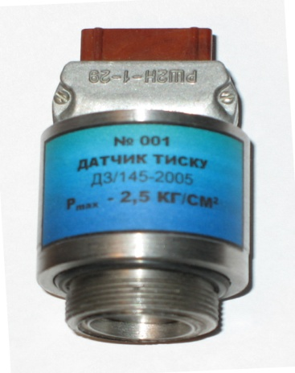 а) | 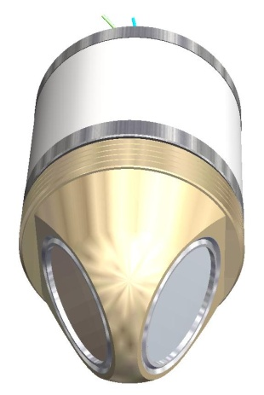 б)
Рис.19. Сенсори тиску нестаціонарних середовищ

Відповідно до своєї конструкції, сенсор А призначений для вимірювання нестаціонарного тиску в реальному часі за методами сумісного вимірювання, або диференціювання вихідного сигналу, а вимірювання тиску при нестаціонарному термовпливі здійснювалося за методом контролю термодеформацій та за методом температурної перехідної характеристики. При цьому, для коректності досліджень усі ці методи реалізовувалися одночасно.
Сенсор Б призначений для вимірювання нестаціонарного тиску в реальному часі
за методом диференціювання вихідного сигналу, а вимірювання тиску при нестаціонарному термовпливі здійснювалося за методом спарених мембран.
Перевірка розроблених методів та відповідних тензорезистивних сенсорів відбувалась шляхом вимірювання імітованого імпульсу тиску за нормальних умов і вимірювання стрибка тиску при одночасному термоударі.
До проведення експериментальних досліджень попередньо встановлено основні статичні похибки сенсорів, а для сенсора А, призначеного для вимірювання нестаціонарного тиску в реальному часі за методом сумісного вимірювання, встановлено основну статичну похибку його акселерометра (сенсори тиску та акселерометр відповідали класу точності 1). Крім цього, для сенсора призначеного для вимірювання тиску в умовах нестаціонарної температури за методом контролювання термодеформацій, здійснено перевірку лінійності температурного поля по поверхні мембрани.
Для коректності досліджень, у роботі розроблено теоретичні аспекти, які дозволяють розрахувати допустиму тривалість наростання переднього фронту тестового сигналу, при якому забезпечується отримання перехідної характеристики з похибкою, не більшою від заданої. Так, якщо допустима похибка отримання перехідної характеристики становить $δ[\text{\%}]$, то тривалість наростання переднього фронту реального тестового сигналу повинна відповідати залежності $t_{1}≤\frac{δ[\text{\%}]}{\text{100}⋅η_{0}}$.
Наприклад, для $δ=0,1\text{\%}$ і при власній частоті сенсора $η_{0}=1,0\text{ кГц}$ допустима тривалість наростання переднього фронту стрибка реального тестового сигналу $t_{1}$ повинна бути не більшою ніж $1⋅{\text{10}}^{−6}c$. Для випробування такого сенсора можна використати ударну газодинамічну трубу, яка дозволяє утворити стрибок тиску з тривалістю переднього фронту $t_{1}≃1⋅{\text{10}}^{−6}c$, силовий імітатор імпульсного тиску, який дає $t_{1}≃2\text{.}\text{.}\text{.}9⋅{\text{10}}^{−7}c$(метод падаючої кульки) чи спеціальні пристрої, що використовують методику розриву мембран між різнотисковими камерами.
Для проведення досліджень розроблено систему, яка базується на силовій імітації імпульсного тиску (рис.20). Система складається з досліджуваного сенсора 1, закріпленого у затискачі 2 строго вертикально і мембраною догори, спрямовуючої трубки 3 та інтерфейсного модуля І-7520BL 4 для опрацювання даних і їх передачі до комп’ютера 5. У верхній частині спрямовуючої трубки розташовано електромагніт, який утримує кульку масою 2г і при потребі звільняє її для вільного падіння на мембрану.

5  4  3  1  2 | 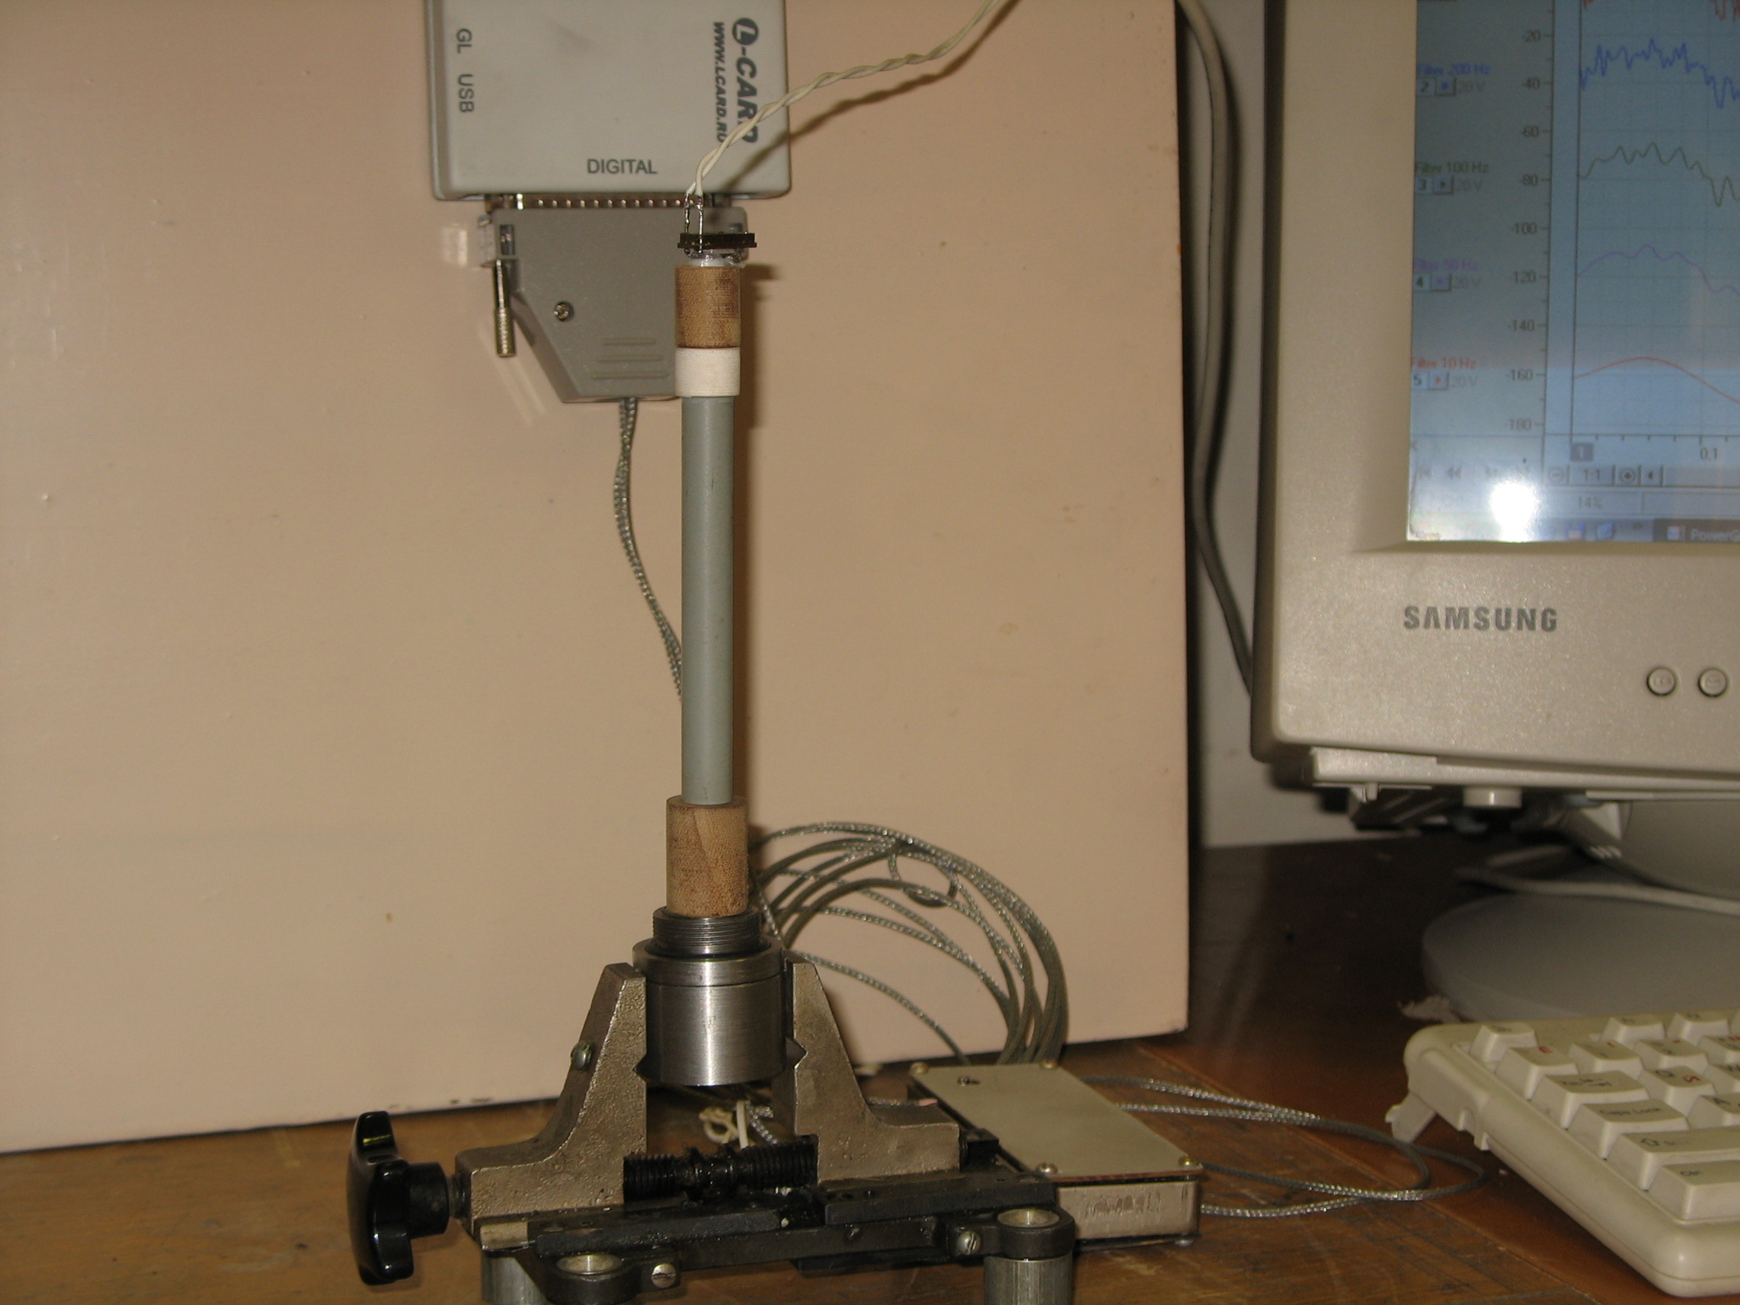
Рис.20. Система силової імітації імпульсного тиску
При використанні силового імітатора імпульсного тиску процедура перевірки працездатності розроблених методів вимірювання нестаціонарного тиску полягає у встановленні значення маси падаючої кульки, порівнянні цього значення з дійсним, а також хронометричного порівняння тривалостей контакту кульки з мембраною і відновленого вхідного сигналу. Для з’ясування дійсної тривалості контакту кульки з мембраною під час удару, кулька через гнучкий електропровід була введена у спеціальну схему (рис.21), сигнали з якої фіксувалися системою відліку часу інтерфейсного модуля.
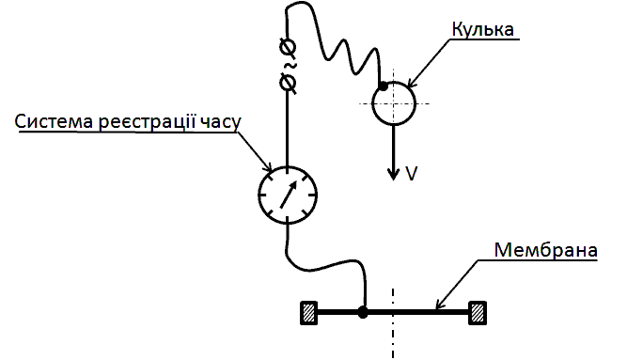  Рис. 21. Схема установки для визначення часу контакту кульки з мембраною | Як тільки кулька торкалась мембрани замикалось електричне коло, і електричний сигнал від джерела живлення реєструвався системою відліку часу. За результатами дослідження сенсора А відновлений за двома методами вхідний сигнал поданий на рис.22. За результатами випробування амплітуда імпульсу імітованого тиску становило 0,43 МПА -за методом сумісного вимірювання і 0,454 МПА за методом диференціювання сигналу.

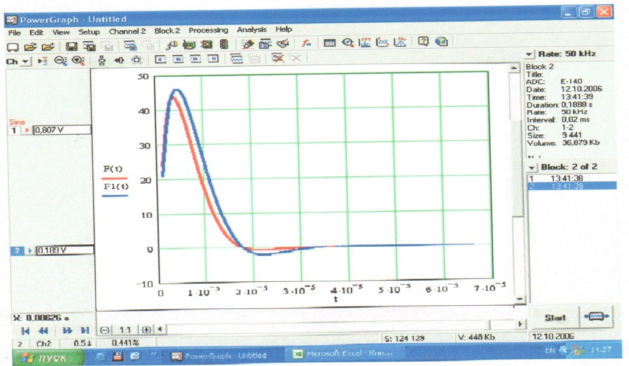
за методом сумісного вимірювання
за методом диференціювання вихідного сигналу
Рис.22. Відновлений вхідний сигнал імітованого імпульсу тиску

Оскільки тривалість імпульсу $t_{1}$ становила $8⋅{\text{10}}^{−6}c$, то за методом сумісного вимірювання маса падаючої кульки становила $m=1,\text{987}г$, а за методом диференціювання вихідного сигналу $m=2,\text{022}г$. Таким чином, максимальна відносна похибка визначення маси падаючої кульки за методом сумісного вимірювання становить $0,\text{65}\text{\%}$, а за методом диференціювання вихідного сигналу 1,2%. Отримані результати дають очевидне підтвердження цілковитої дієздатності обох методів, але метод сумісного вимірювання більш швидкодіючий і точніший, ніж метод диференціювання вихідного сигналу.
Першим кроком при дослідженні методів вимірювання тиску при дії нестаціонарної температури була перевірка ключового положення, а саме рівномірності температурного поля по мембрані при дії нестаціонарної температури.
Для здійснення поставленої мети на обох поверхнях мембрани сенсора розташовувалися термочутливі елементи. Після цього сенсор різко ставився на розігріту до температури 400⁰С±5⁰ металеву плиту. У проведених експериментах максимальна різниця температури на периметрі мембрани і в її центрі склала 4,6⁰ С. Таким чином, результати дослідження підтверджують припущення, що при відповідних співвідношеннях параметрів мембрани і корпуса сенсора та їх матеріалів температурне поле по поверхні мембрани при дії найбільш швидкозмінної температури-термоудару справді має лінійний характер.
Для дослідження працездатності розроблених методів вимірювання нестаціонарного тиску в умовах нестаціонарної температури створювалася одночасна дія стрибка тиску і термоудар. З цією метою сенсор розташовувався у колбі (рис.23), яка герметизувалася і з неї відсмоктувалось повітря. Також відсмоктувалось повітря з порожнини сенсора до зрівноважування із зовнішнім тиском. Далі колба з сенсором швидко занурювалась в резервуар з розігрітим до температури +200 ⁰С газом. Оскільки вакуумування колби здійснено так, щоби її матеріал зазнавав напружень на межі міцності, то при зануренні у гарячий газ вона миттєво руйнується і гаряча газова хвиля діє на сенсор.
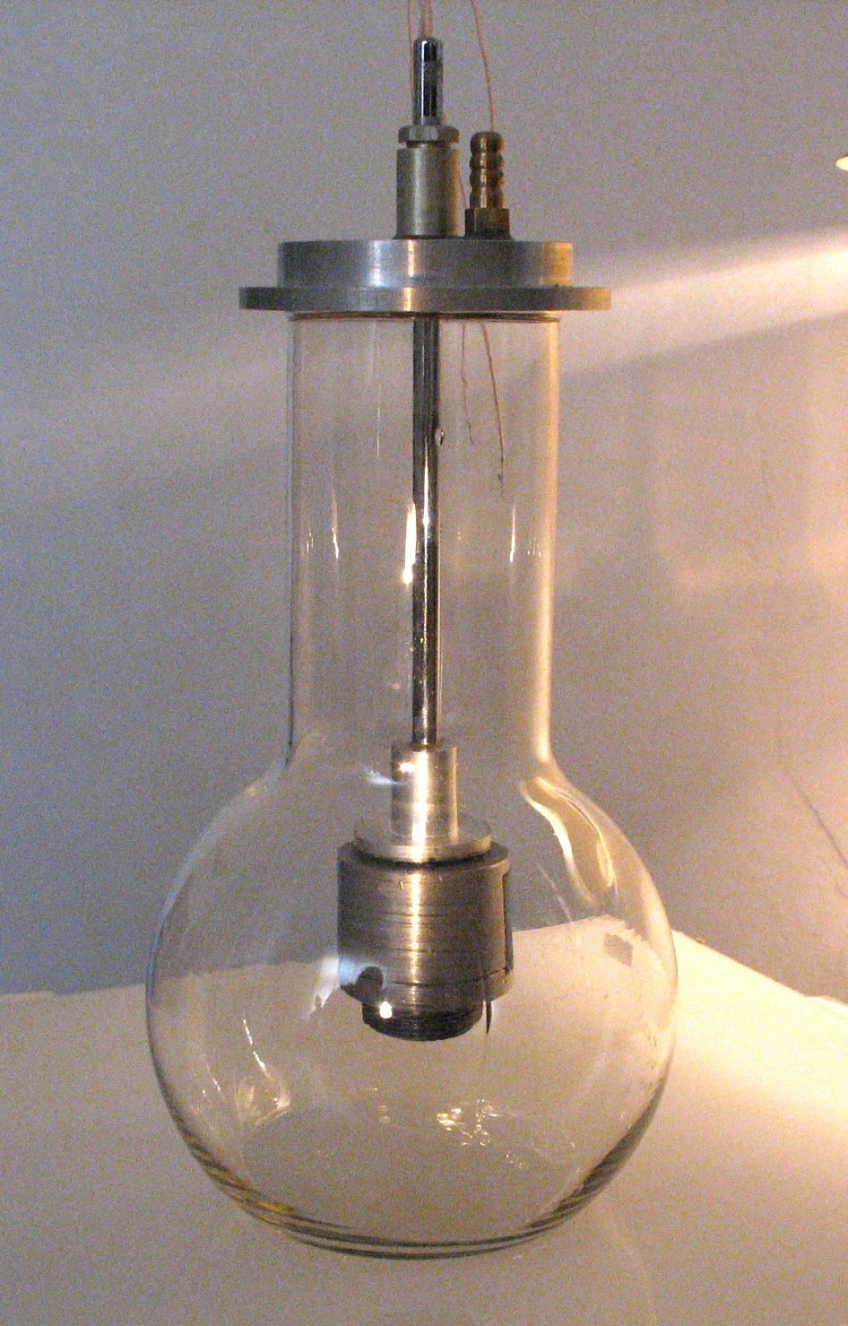
Рис.23. Вакуумована колба з сенсором

На рис.24 подані результати вимірювань стрибка тиску при дії термоудару, здійсненими відповідно до розроблених методів. При експериментальних дослідженнях розроблені методи вимірювання нестаціонарного тиску в реальному часі показали свою дієздатність. З розроблених методів вимірювання тиску в умовах нестаціонарних термовпливів найбільш точним та швидкодіючим є метод парних мембран, далі метод температурної перехідної характеристики і метод контролю термодеформацій. Проте, зважаючи на специфіку умов експлуатації і на технічні умови реалізації методів, всі вони є дієздатними і мають чітко окреслені переваги та недоліки, і, відповідно, ту чи іншу область застосування.

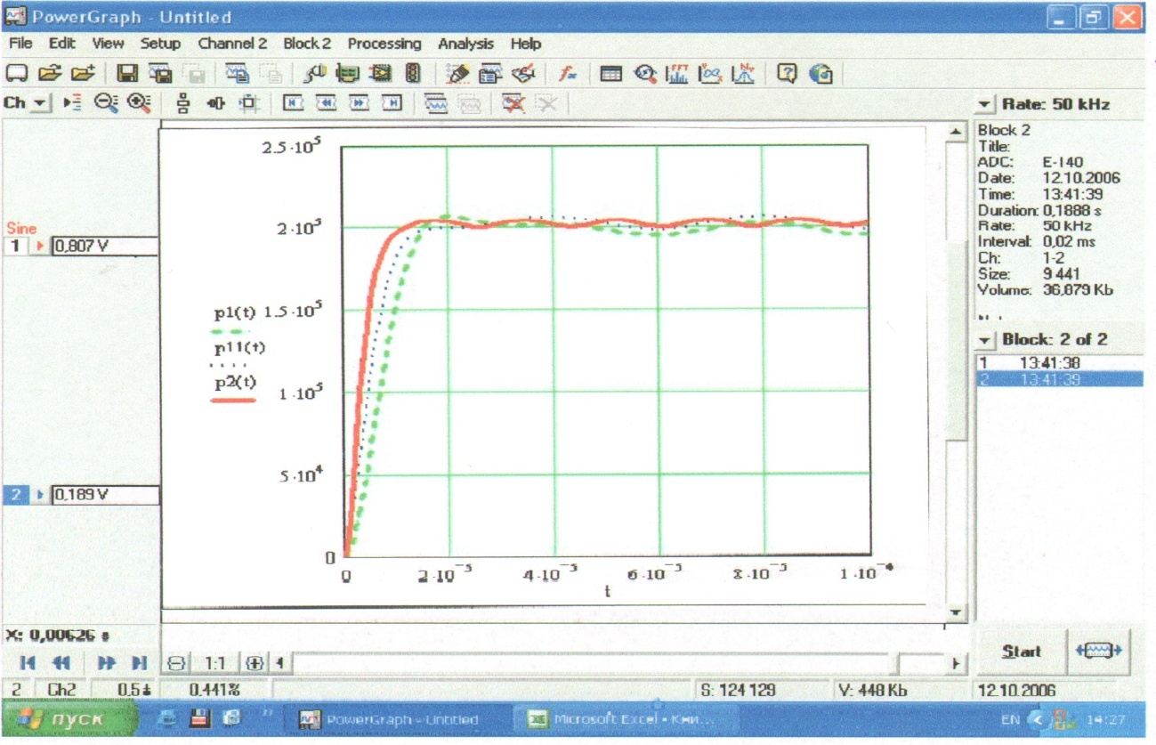
за методом перехідної температурної характеристики
за методом контролювання термодеформацій

за методом спарених мембран
Рис.24. Результати вимірювання стрибка тиску при одночасній дії термоудару

ОСНОВНІ ВИСНОВКИ ТА РЕЗУЛЬТАТИ РОБОТИ
В дисертаційній роботі відображено розвиток теоретичних засад нового розв’язання науково-прикладної проблеми – підвищення точності вимірювання змінного тиску при дії нестаціонарної температури, що одержане завдяки розробленим методам вимірювання та відповідним тензорезистивним сенсорам. При цьому отримано такі основні наукові та практичні результати.
- Проаналізовано існуючий стан проблеми вимірювання нестаціонарного тиску в сучасних швидкодіючих системах керування і, зокрема, особливості вимірювання тиску при нестаціонарних термовпливах. Проаналізовано характеристики та особливості існуючих тензорезистивних сенсорів тиску, а також теоретичні засади їхньої побудови, що дало можливість виділити клас базових задач для вирішення проблеми підвищення точності вимірювання змінного тиску при дії нестаціонарної температури.
- Проведено дослідження динаміки елементів сенсорів, на підставі якого розроблено їх динамічні моделі у вигляді інтегральних рівнянь, виходячи за якими отримано розв’язок оберненої задачі вимірювання, що відкрило перспективу для створення нових методів вимірювання нестаціонарного тиску та розроблення теоретичних засад побудови нового класу сенсорів, котрі реалізують ці методи.
- Розроблено нові методи вимірювання нестаціонарного тиску, а саме: метод сумісного вимірювання і метод диференціювання вихідного сигналу. Перший базується на запропонованому вимірювально-обчислювальному принципі реалізації отриманого розв’язку оберненої задачі, а другий - на теорії вейвлет-перетворення, при якому ролі базисних функцій виконують модифіковані імпульсні перехідні функції сенсорів. Розроблені методи забезпечують вимірювання нестаціонарного тиску в реальному часі зі значенням похибкою в межах статичної.
- Розроблено принципи побудови нового класу тензорезистивних сенсорів тиску, як двоканальних засобів із суміщеною функцією акселерометра, що дало можливість здійснювати вимірювання нестаціонарного тиску в реальному часі з похибкою в межах статичної.
- Проведено дослідження термомеханічних процесів в конструкційних елементах сенсорів тиску при нестаціонарній температурі і виявлено принципові особливості її впливу на вимірювальне перетворення, що відкрило перспективу розроблення високоточних методів вимірювання тиску при нестаціонарному термовпливі.
- Розроблено нові методи вимірювання тиску при нестаціонарному термовпливі:
- метод контролювання термодеформації, який полягає у швидкодіючому коригуванні вихідного сигналу сенсора в залежності від термонапруження і термодеформації його мембрани, що зменшило температурну похибку вимірювання тиску до рівня похибки при стаціонарній температурі;
- метод температурної перехідної характеристики, який базується на введеному понятті температурної перехідної характеристики сенсора тиску, що представляє собою вихідний сигнал сенсора при одиничному термоударі і полягає в коригуванні значення вихідного сигналу сенсора в залежності від температури середовища, що обумовило зменшення температурної похибки вимірювання тиску до рівня похибки при стаціонарній температурі та підвищило швидкодію коригування вихідного сигналу;
- метод парних мембран, який полягає в коригуванні вихідного сигналу сенсора тиску в залежності від різниці термонапружень у його двох ідентичних мембранах з різними коефіцієнтами температурного розширення, що уможливило зменшення температурної похибки вимірювання тиску до рівня похибки при стаціонарній температурі та досягнення швидкодії коригування співмірної зі швидкістю термовпливів.
7. Розвинено теоретичні засади побудови тензорезистивних сенсорів тиску, які реалізують розроблені методи вимірювання при нестаціонарній температурі, що дало можливість вимірювати тиск в реальному часі з температурною похибкою в межах статичної.
8. Розвинено теоретичні засади оптиміззації пружних елементів, що націлені на підвищення точності тензорезистивних сенсорів, які грунтуються на запропонованих принципах:
- лінеаризації температурного поля в елементах, що уможливило зменшення термонапружень в них і призвело до зменшення на порядок температурної залежності вимірювання;
- суміщення деформацій в системі пружних елементів, що забезпечило лінійність статичної характеристики сенсорів і адекватність їх динамічних моделей;
- мінімізації інструментальної похибки динамічних характеристик, що відкрило перспективу стандартизації алгоритмів утворення типономіналів і уніфікації конструкційних елементів сенсорів.
9. Розроблено методику експериментальних досліджень, яка передбачає одночасну перевірку ефективності створених методів вимірювання тиску при нестаціонарному термовпливі, при цьому запропонована залежність, яка регламентує значення максимально допустимої тривалості фронту тестового сигналу, що забезпечило коректність порівняння отриманих результатів.
Загалом експериментальні дослідження підтвердили переваги розроблених методів та ефективність самих сенсорів, а саме; можливість підвищення точності вимірювання нестаціонарного тиску в умовах нестаціонарних термовпливів в реальному часі, що дозволяє їхнє використання у швидкодіючих системах автоматичного керування.
10. Проведені теоретичні дослідження відкрили перспективу створення методів та засобів вимірювання нестаціонарних величин іншої фізичної природи на підставі отриманого розв’язку оберненої задачі і вимірювально-обчислювального принципу його реалізації.

ПЕРЕЛІК ОСНОВНИХ ОПУБЛІКОВАНИХ ПРАЦЬ
ЗА ТЕМОЮ ДИСЕРТАЦІЇ
- Тихан М. О. Оцінка похибки тензометричного датчика динамічного тиску /М.О. Тихан // Вісник Національного університету "Львівська політехніка". Оптимізація виробничих процесів і технічний контроль в машинобудуванні і приладобудуванні. -Львів: Вид-во Національного університету "Львівська політехніка".–1995. -№ 290. -С.91-96.
- Тихан М. О. До питання динаміки давачів тиску /М.О. Тихан // Вісник Національного університету "Львівська політехніка". Автоматизація виробничих процесів і технічний контроль у машинобудуванні та приладобудуванні. -Львів: Вид-во Національного університету "Львівська політехніка".–2005. -№ 39. -С.104-109.
- Тихан М. Обґрунтування параметрів системи пружних елементів для тензорезистивних перетворювачів динамічного тиску /М.О. Тихан //-Машинознавство. Львів. -2006. -№8. -С. 36-40.
- Тихан М.О. Перетворювач динамічного тиску /М.О. Тихан // Автоматизація виробничих процесів у машинобудуванні та приладобудуванні: укр. міжвід. наук.-техн. зб.– Львів.: Вид-во Нац. ун-ту "Львівська політехніка", 2007. – Вип. 41. – С. 150-155.
- Тихан М. Выбор параметров испытательного сигнала для получения переходной характеристики датчиков давления / М.А. Тихан //-М. -Датчики и системы. -2007. -№9. –С.17-19.
- Тихан М. Спосіб вимірювання динамічного тиску /М.О. Тихан // Вісник Національного університету "Львівська політехніка". Вимірювальна техніка та метрологія. -Львів: Вид-во Національного університету "Львівська політехніка". -2007. -Вип. 67. -С.55-60.
- Тихан М. Теоретичні аспекти побудови суміщених тензометричних перетворювачів динамічного тиску. Приладобудування.- Вісник Національного технічного університету "Київський політехнічний інститут", №33, 2007., с.93-100.
- Тихан М.О. Аналіз впливу термомеханічних процесів у мембрані тензометричного перетворювача динамічного тиску при термоударі на його додаткову похибку. / М.О. Тихан // Вісник Національного університету "Львівська політехніка". Автоматика, вимірювання та керування -Львів: Вид-во Національного університету "Львівська політехніка".–2007. -№ 574. - С.69-75.
- Тихан М.О. Спосіб вимірювання динамічного тиску в реальному масштабі часу /М.О. Тихан // Вісник Національного університету "Львівська політехніка". Вимірювальна техніка та метрологія. -Львів: Вид-во Національного університету "Львівська політехніка". -2008. -Вип. 69. - С.72-78.
- Тихан М.О. Тензометричний перетворювач тиску для високотемпературних середовищ /М.О. Тихан // Вісник Національного університету "Львівська політехніка". Автоматика, вимірювання та керування. -Львів: Вид-во Нац. ун-ту "Львівська політехніка". -2008. -№608. - С. 117-122.
- Тихан М. О. Аналіз термомеханічних процесів у мембранах вимірювачів тиску при термоударі /М.О. Тихан //Машинознавство.-Львів. -2008. – №8-9. –С. 7-15.
- Тихан М. О. Спосіб вимірювання тиску в умовах нестаціонарних температур /М.О. Тихан // Вісник Нац. техн. ун-ту України "Київський політехнічний інститут". Приладобудування. - Київ:-2008. -№35. -С.77-84.
- Тихан М. А.Тензометрический датчик давления для сред с переменными температурами / М.А. Тихан // -Москва. -Датчики и системы. -2008. -№1. - С.39-40.
- Тихан М. Побудова динамічних моделей пружних мембран сенсорів /М.О. Тихан //-Машинознавство. Львів. -2008. -№7. - С. 20-26.
- Тихан М. О. Моделювання термомеханічних процесів в конструктивних елементах вимірювачів тиску /М.О. Тихан, Р.Б. Малець, Г.А. Шинкаренко // -Машинознавство. -2008. -№6(132). - С. 26-31.
- Тихан М. Побудова динамічних моделей пружних елементів тензорезистивних вимірювачів тиску ч.1 /М.О. Тихан // Вісник Нац. техн. ун-ту України "Київський політехнічний інститут". Приладобудування. - Київ:. -2009. -№36. - С.83-88.
- Тихан М. Побудова динамічних моделей пружних елементів тензорезистивних вимірювачів тиску ч.2 /М.О. Тихан // Вісник Нац. техн. ун-ту України "Київський політехнічний інститут". Приладобудування. - Київ:. -2009. -№37. - С.74-81.
- Тихан М. О. Корекція температурної похибки тензорезистивного вимірювача тиску при нестаціонарному термовпливі. /М.О. Тихан // Вісник Нац. техн. ун-ту України "Київський політехнічний інститут". Приладобудування.- Київ:-2010.-№39.- С.91-96.
- Тихан М. О. Метод вимірювання динамічного тиску в умовах нестаціонарного термовпливу /М.О. Тихан // Вісник Нац. техн. ун-ту України "Київський політехнічний інститут". Приладобудування. - Київ: -2010. -№40. - С.93-99.
- Тихан М.О. Оптимізація пружних елементів за термопружними характеристиками /М.О. Тихан, О.І.Пелещишин // Машинознавство.–Львів. -2010. – №5. – С. 48-50.
- Тихан М.О. Оптимізація параметрів пружних елементів тензорезистивних вимірювачів тиску за динамічними характеристиками /М.О. Тихан // Вісник Національного університету "Львівська політехніка". Вимірювальна техніка та метрологія. -Львів: Вид-во Національного університету "Львівська політехніка". -2011. -Вип. 72. - С. 82-88.
- Тихан М.О. Дослідження динамічої характеристики тензорезистивного давача тиску при нестаціонарному термовпливі /М.О. Тихан // Автоматизація виробничих процесів у машинобудуванні та приладобудуванні: укр. міжвід. наук.-техн. зб.– Львів: Вид-во Нац. ун-ту "Львівська політехніка", 2011. – Вип. 45. - С. 439-445.
- Тихан М. Вимірювання нестаціонарного тиску в реальному масштабі часу /М.О. Тихан // Вісник Нац. техн. ун-ту України "Київський політехнічний інститут". Приладобудування. - Київ:. -2012. -№43. - С.72-80.
- Тихан М.А. Анализ переходных процессов в тензометрических датчиках переменного давления / М.А. Тихан // Датчики и преобразователи информации, систем измерения, контроля и управления: труды VIII-го междун. научн. техн. семинара. -Москва, 1996. - С.179.
- Тихан М.О. Проблеми розрахунку та проектування тензометричних давачiв тиску / М.О. Тихан // 3-й міжнародний симпозiум інженерів-механіків у Львові. Тез. доп. – Львів. -1997. - С.94.
- I.Maryamova. Piezoresistive sensors based on silicon microcrystals for extreme conditions /I.Maryamova, M. Tykhan, E.Lavitska, A.Kutrakov // сб. трудов междун. научно-техн. конф. "Приборостроение-97", ч. II. Приложение к науч.-техническому журналу "Вибрация в технике и технологиях".- Винница-Симеиз.- 1997. С.244-247.
- I.Maryamova. Semiconductor Mechanical Sensors for Adverse and Dynamic Conditions / I.Maryamova, M. Tykhan, E.Lavitska, A.Kutrakov // XIV IMEKO World Congress.-Tampere.-1997. -Vol. IX A. -P. 99-103.
- Тихан М. Тензометричні давачі тиску для аерокосмічних систем - проблеми проектування /М. Тихан// Міжнар. наук.-техн. конфер. «Приладобудування -98». Збірник праць, - Симеіз, 1998, с.91 – 94.
- Тихан М. Тензометричні давачі ударного та високочастотного тиску для аерокосмічних систем /М. Тихан// Міжнародна наук.-техн. конфер. «Приладобудування -98». Збірник праць, - Симеіз, 1998, с.95 – 99.
- Tykhan M. The piezoresistive sensors for impact pressure. / М.Tykhan // 44th International Scientific Colloquium. –Ilmenau. -1999. -Р. 268-271.
- Тихан М. Тензометрический датчик для теплоэнергетических установок /М.А. Тихан // Датчики и преобразователи информации, систем измерения, контроля и управления, труды XІI-го междун. научн. техн. семинара.- Судак - Москва, 2000.- С. 155-156.
- Тихан М.А. Исследование термоупругих процессов в корпусах тезометрических датчиков давления /М.А. Тихан // Методы и средства измерения в системах контроля и управления, Россия, Пенза, 9 – 10 сентября 2002 г.: Тез. докл. междун. научно–техн. конференции. – Пенза: Информационно – издательский центр Пенз. гос. ун-та, 2002. - С.203-204.
- Тихан М. Тензометрический датчик контроля давления високотемпературних серед /М.А. Тихан // Датчики и преобразователи информации, систем измерения, контроля и управления, труды XV-го междун. научн. техн. семинара.- Судак - Москва, 2003.- С. 103-105.
- Тихан М. Тензометрический датчик давления для сред с нестационарными термовлияниями /М.А. Тихан // Датчики и преобразователи информации, систем измерения, контроля и управления, труды XVІ-го междун. научн. техн. семинара.-Судак - Москва, 2004.- С. 168-169.
- Tykhan M. Method for input signal restoration during dynamic pressure measurement and its sensor / М. Tykhan, L. Kolochenyk // XVIII IMEKO World congress. September, 17 – 22, 2006, Rio de Janeiro, Brazil. – Brazil. -Vol. XVI. - P.123-128.
- Tykhan M. Сzujnik cisnienia z możliwością samodiagnozy / М. Tykhan, V. Kаlicinskyj // IX Konferencja Naukowa Czujniki Optoelektroniczne i Elektroniczne. Kraków-Zakopane, 19-22 czerwca 2006. Poland. -S.85-88.
- Тихан М.О. Система вимірювання динамічного тиску в реальному масштабі часу з використанням інтерфейсного модуля типу L-CARD /М.О. Тихан // Промышленные измерения, контроль, автоматизация, диагностика. –Киев. -2008. -№1. - С.36-37.
- Спосіб динамічного випробування давачів тиску при термодинамічному впливі та пристрій для його здійснення: деклараційний пат. 30887А Україна: МПК(2006) G01L 27/00 / М.О. Тихан. -№ 98063122; заявл. 16.06.1998; опубл. 15.12.2000, Бюл. №7.– 3 с.
- Датчик динамічного тиску: пат. 75915 Україна: МПК(2006)G01L 23/00 / М.О. Тихан. -№ 2003109369; заявл. 17.10.2003; опубл. 15.06.2006, Бюл. № 6.– 2 с.
- Спосіб вимірювання тиску середовища з нестаціонарною температурою: пат. 85108 Україна: МПК(2006)G01L 23/00 / М.О. Тихан. -№ а200701897; заявл. 23.02.2007; опубл. 25.12.2008, Бюл. № 24.– 3 с.
- Перетворювач тиску для середовищ з нестаціонарними температурами: пат. 84786 Україна: МПК(2006) G01L 7/02, G01L 9/04 / М.О. Тихан. -№а 200701916; заявл. 23.02.2007; опубл. 25.11.2008, Бюл. № 22.– 3 с.
- Перетворювач тиску для середовищ з нестаціонарними температурами: пат. 84721 Україна: МПК(2006) G01L 7/02, G01L 9/04 / М.О. Тихан. -№а 200606800; заявл. 19.06.2006; опубл. 25.11.2008, Бюл. № 22.– 2 с.
- Перетворювач для вимірювання динамічного тиску: пат. 88935 Україна: МПК(2009)G01L 23/00, G01L 9/00, G01L 9/04 / М.О. Тихан. – № 200707927; заявл. 13.07.2007; опубл. 10.12.2009, Бюл. № 23. – 2 с.
- Спосіб вимірювання динамічного тиску: пат. 88936 Україна: МПК(2009)G01L 23/00 / М.О. Тихан. – № а200707947 заявл. 13.07.2007; опубл. 10.12.2009, Бюл. № 23. – 3 с.
- Спосіб вимірювання динамічного тиску: пат. на корисну модель 45961 Україна: МПК(2009)G01L 23/00 / М.О. Тихан. – № а200606868 заявл. 19.06.2006; опубл. 10.12.2009, Бюл. № 23. – 2 с.
- Перетворювач тиску для середовища з різкозмінною температурою: пат. 91604 Україна: МПК(2009) G01L 7/02, G01L 8/04 / М.О. Тихан, Р.Б. Малець, Г. А. Шинкаренко.– № а200812374; заявл. 20.10.2008; опубл. 10.08.2010, Бюл.№15. -3 с.
- Вимірювач тиску для середовищ з нестаціонарними температурами: пат. 93157 Україна: МПК(2011.01) G01L 7/02, G01L 9/04 / М.О. Тихан. – № а200912935; заявл. 14.12.2009; опубл. 10.01.2011, Бюл. № 1. – 3 с.
- Датчик тиску для середовищ з нестаціонарними температурами: пат. 96250 Україна: МПК(2011.01) G01L 7/02, G01L 9/04, G01L 19/00 / М.О. Тихан. – № а201101318; заявл. 07.02.2011; опубл. 10.10.2011, Бюл. № 19. – 3 с.

АНОТАЦІЇ
Тихан М.О. Розвиток теоретичних засад та принципів побудови тензорезистивних сенсорів тиску нестаціонарних середовищ. - На правах рукопису.
Дисертації на здобуття наукового ступеня доктора технічних наук за спеціальністю 05.11.01 – прилади та методи вимірювання механічних величин.- Національний університет “Львівська політехніка” Міністерства освіти і науки України. Львів, 2013.
У дисертації вирішено актуальну науково-технічну проблему - вимірювання нестаціонарного тиску в реальному масштабі часу при дії змінної температури. На основі проведеного дослідження розвинені теоретичні засади та принципи побудови тензорезистивних сенсорів нестаціонарних середовищ, а саме - розроблені нові методи вимірювання нестаціонарного тиску в реальному часі: метод сумісного вимірювання та метод диференціювання вихідного сигналу з використанням теорії вейвлет-перетворення. Також розроблені швидкодіючі і високоточні методи вимірювання тиску при нестаціонарному термовпливі - метод контролювання термодеформації, метод термопружної перехідної характеристики та метод парних мембран. Для реалізації методів створені принципові конструкції сенсорів та розроблені теоретичні засади їхньої побудови. Розроблені методи та сенсори дозволяють здійснювати вимірювання в реальному часі з похибкою в межах статичної. На підставі проведеного дослідження дістали розвиток теоретичні основи оптимізування пружних елементів, що стало підставою уніфікації конструкційних елементів сенсорів та дозволило підвищити їхню точність і розширити діапазон їхнього застосування для нестаціонарних середовищ. Проведені експериментальні дослідження підтвердити правильність теоретичних розробок, працездатність розроблених методів вимірювань та відповідних сенсорів.
Ключові слова: нестаціонарний тиск, нестаціонарна температура, методи вимірювання тиску, реальний час, тензорезистивні сенсори, пружні елементи, оптимальні параметри.

Тихан М.А. Розвитие теоретических основ и принципов построения тензорезистивных сенсоров давления нестационарных сред. - На правах рукописи.
Диссертация на соискание научной степени доктора технических наук по специальности 05.11.01 – приборы и методы измерения механических величин.- Национальный университет “Львівська політехніка” Министерства образования и науки Украины. Львив, 2013.
В диссертации решено актуальную научно-техническую проблему - измерение нестационарного давления в реальном масштабе времени при действии переменной температуры.
На основе анализа особенностей измерения нестационарного давления в современных быстродействующих системах, а также на основе анализа характеристик и особенностей существующих типов тензорезистивных сенсоров давления выделен класс базовых задач для решения проблемы измерения нестационарного давления в реальном масштабе времени в условиях переменной температуры.
В диссертации, на основе исследования динамики упругих элементов построены динамические модели тензорезистивных сенсоров давления в виде интегральных уравнений, что позволило получить решение обратной задачи измерения и на его базе разработать новые методы измерения нестационарного давления в реальном времени, а именно: метод совместного измерения на основе предложенного измерительного принципа реализации решения обратной задачи и метод дифференцирования выходного сигнала с использованием теории вейвлет-преобразования, где в роли базисных функций предложено избирать модифицированные импульсные переходные функции сенсоров. Для реализации методов измерения разработаны принципиальные конструкции тензорезистивных сенсоров и разработаны теоретические основы их построения. Разработанные методы и сенсоры позволяют осуществлять измерения в реальном времени с погрешностью в пределах статической. Исследованы термомеханические процессы в упругих и конструкционных элементах сенсоров давления при нестационарной температуре, проанализировано влияние этих процессов на измерительное преобразование, введено понятие температурной переходной характеристики сенсора давления, что в целом позволило разработать быстродействующие и высокоточные методы измерения давления при нестационарном термовлиянии. А именно: метод контроля термодеформации, который заключается в быстродействующей корректировке выходного сигнала сенсора в зависимости от термонапряженния и термодеформации его мембраны, метод температурной переходной характеристики, который заключается в корректировке выходного сигнала сенсора в зависимости от температурной погрешности определяемую через переходную термоупругую характеристику сенсора и метод парных мембран, который заключается в определении действительного значения измеряемого давления исходя из разницы термонапряжений в двух идентичных мембранах с различными коэффициентами температурного расширения, что в целом позволило достичь быстродействия измерения соизмеримого со скоростью термовплияний и обеспечить уменьшение температурной погрешности до уровня статической. Получили развитие теоретические основы оптимизации упругих элементов, включающие: оптимизацию формы элементов с целью уменьшения термонапряжений на основании предложенного принципа линеаризации температурного поля в элементах; оптимизацию параметров системы упругих элементов с целью линеаризации их статической характеристики на основе предложенного принципа совмещения деформаций, что обеспечивает получение динамической модели сенсоров в форме интегральных уравнений; оптимизацию параметров упругих элементов с целью минимизации инструментальной погрешности динамических характеристик сенсоров на основании полученных импульсных переходных функций, что стало основой унификации конструкционных элементов сенсоров, позволило повысить точность сенсоров и расширить диапазон их применения для нестационарных сред. Предложена методика экспериментальных исследований, которая предполагает создание одновременного воздействия нестационарного давления и температуры, при этом предложенная зависимость, которая позволяет определить оптимальную длительность фронта удара давления тестового сигнала. Проведенные экспериментальные исследования подтвердили правильность теоретических разработок, эффективность разработанных методов измерений и соответствующих сенсоров.
Ключевые слова: нестационарный давление, нестационарная температура, методы измерения давления, реальное время, тензорезистивные сенсоры, упругие элементы, оптимальные параметры.
Tykhan M.O. Development of theoretical foundations and principles of creation piezoresistive pressure sensors of nonstationary conditions.- Manuscript.
Dissertation for the degree of Doctor of Science in specialty 05.11.01 - apparatus and methods for measuring mechanical quantities. - Lviv Polytechnic National University, Lviv, 2013.
The dissertation is devoted to solving the actual scientific and technical problem - measuring of nonstationary pressure in real time at nonstationary temperature. Due to our studies the theoretical framework to create piezoresistive sensors for nonstationary conditions was developed. It includes the development of such new methods as measuring of unsteady pressure in real-time: method of measuring and compatible method to differentiate the output signal using the theory of wavelet transform. There were also developed high-speed and high-precision methods to measure nonstationary pressure at thermoinfluence, namely, thermostrain control method, the method of transient thermoelastic characteristics and method of paired membranes. To realize the proposed methods the structural scheme of sensors and theoretical principles of their construction were developed. These methods and sensors allow to realize the real-time measurements with the accuracy within static error. On the basis of these studies theoretical foundations of sensors elastic elements designing were developed that gives the possibility to unificate the structural elements and sensors, thus improving their accuracy and extend the range of their application at nonstationary environments. Experimental studies have confirmed the correctness of the theoretical developments, performance of the developed measurement methods and appropriate sensors.
Keywords: nonstationary pressure, nonstationary temperature, pressure measurement methods, real time, piezoresistive sensors, elastic elements, optimal parameters.

